UNIVERZITA PALACKÉHO V OLOMOUCI
FAKULTA ZDRAVOTNICKÝCH VĚD
Ústav ošetřovatelství

Jana Švancarová
HODNOCENÍ COMPLIANCE PACIENTŮ S CHRONICKÝM PLICNÍM ONEMOCNĚNÍM V OŠETŘOVATELSKÉ PÉČI
Diplomová práce
Vedoucí práce: Mgr. Lenka Mazalová, Ph.D.

Olomouc 2017
Čestné prohlášení
Prohlašuji, že jsem svou diplomovou práci vypracovala samostatně a uvedla jsem veškeré dohledané informační zdroje a použitou literaturu.
V Olomouci 15. května 2017 ………………….....................
Poděkování
Děkuji Mgr. Lence Mazalové, Ph.D. za odborné vedení diplomové práce, její vstřícnost, profesionální přístup, rady a cenné připomínky. Rovněž děkuji RNDr. Evě Reiterové, Ph.D. za pomoc při statistickém zpracování dat. Poděkování patří také respondentům za jejich ochotu zúčastnit se výzkumného šetření a vedení Kliniky nemocí plicních a tuberkulózy FN Brno. V neposlední řadě děkuji svým blízkým a kolegům za podporu během psaní diplomové práce.
Anotace
Typ závěrečné práce: Diplomová práce
Téma práce: Hodnotící techniky
Název práce v ČJ: Hodnocení compliance pacientů s chronickým plicním onemocněním v ošetřovatelské péči
Název práce v AJ: Evaluation the compliance of the patients with chronic lung disease in nursing care
Datum zadání: 2015-01-29
Datum odevzdání: 2017-05-15
Vysoká škola, fakulta, ústav: Univerzita Palackého v Olomouci
Fakulta zdravotnických věd
Ústav ošetřovatelství
Autor práce: Jana Švancarová
Vedoucí práce: Mgr. Lenka Mazalová, Ph.D.
Oponent práce:

Abstrakt v ČJ
Hodnotící nástroje v ošetřovatelství slouží pro správnou identifikaci a objektivizaci potřeb pacienta. Využití hodnotících technik v pneumologii vychází z potřeby zlepšit management ošetřovatelské péče u pacientů s chronickým plicním onemocněním. Hlavním cílem diplomové práce bylo hodnocení compliance pacienta s chronickým plicním onemocněním v dodržování předepsaného léčebného režimu. Teoretická část diplomové práce popisuje význam hodnocení compliance ve vztahu k poskytování efektivní edukace pacienta s chronickým plicním onemocněním. Pro empirickou část byla využita kvantitativní výzkumná metoda. Sběr dat probíhal pomocí dotazníkového šetření a standardizovaného pozorování. K tomu byl využit standardizovaný protokol Vyšetření léčebné compliance. Výzkumného šetření se zúčastnilo celkem 120 pacientů s chronickým plicním onemocněním.
V první části výzkumného šetření byly zjišťovány rozdíly mezi léčebnou compliance u respondentů s astma bronchiále a s chronickou obstrukční plicní nemocí (CHOPN). Výsledky dotazníkového šetření vymezily příčiny úmyslné a neúmyslné noncompliance.
V druhé části výzkumu byla hodnocena správná aplikace předepsaných inhalačních léků u pacientů s chronickým plicním onemocněním. Výsledky pozorování popsaly nejčastější příčiny neefektivní inhalační techniky a výsledky výzkumného šetření potvrdily význam správného hodnocení inhalační techniky pro poskytování kvalitní a efektivní ošetřovatelské péče.

Abstrakt v AJ
The evaluation tools in nursing serve to correctly identify and substantiate the patient’s needs. The use of assessment techniques in pulmonology is based on the need to improve the management of nursing care in patients with chronic lung disease. The main aim of the Thesis was to evaluate the compliance of the patient with chronic lung disease in adherence to the prescribed treatment regimen.
The theoretical part of the Thesis describes the importance of compliance assessment in relation to provision of effective education of a patient with chronic lung disease.The quantitative research method was used for the empirical part. Data collection was conducted via questionnaires and standardized observations. For this purpose, a standardized protocol for the examination of medical compliance was used. A total of 120 patients with chronic pulmonary disease participated in the research.In the first part of the research, the differences between the therapeutic compliance of respondents with asthma and chronic obstructive pulmonary disease (COPD) were determined. The results of the questionnaire survey outlined the causes of intentional and unintentional noncompliance.The second part of the study evaluated the correct application of prescribed inhalation drugs in patients with chronic lung disease. The results of the observations described the most frequent causes of ineffective inhalation techniques. The results of the research have confirmed the importance of the proper assessment of inhalation technique to provide good-quality and effective nursing care.

Klíčová slova v ČJ: hodnotící techniky – všeobecná sestra – inhalační technika – astma bronchiále – chronická obstrukční plicní nemoc – efektivita – chybovost – compliance.
Klíčová slova v AJ: evaluation techniques – nurse – inhalation technique – asthma bronchiale – chronic obstructive pulmonary disease – effective – mistakes –compliance.

Rozsah: 94 stran a 8 příloh

Obsah
Úvod 8
1 Rešeršní strategie 9
2 Teoretická východiska 11
2.1 Význam hodnotících technik v ošetřovatelské péči o pacienta s chronickým plicním onemocněním 11
2.2 Význam hodnocení compliance u pacientů s chronickým plicním onemocněním 12
2.2.1 Vymezení pojmů compliance a noncompliance 13
2.2.2 Faktory ovlivňující compliance pacienta s chronickým plicním onemocněním 15
2.3 Hodnotící nástroje compliance pacienta s chronickým plicním onemocněním 16
2.4 Hodnocení managementu přípravy a aplikace inhalačních léků u pacienta s chronickým plicním onemocněním 20
2.5 Shrnutí teoretických východisek a formulace hypotéz 26
3 Metodika výzkumu 29
3.1 Výzkumné cíle a hypotézy 30
3.2 Charakteristika souboru 30
3.3 Metody sběru dat 31
3.4 Realizace výzkumu 33
3.5 Metody zpracování dat 34
4 Výsledky výzkumu 36
5 Diskuze 51
Závěr 56
Referenční seznam literatury 58
Seznam zkratek 65
Seznam tabulek 66
Seznam obrázků 67
Seznam příloh 68

Úvod
„Čím více budete svou chorobu kontrolovat Vy, tím méně bude do Vašeho života zasahovat ona.“ (J. Schölmerich)
Odborné pneumologické společnosti upozorňují na společenskou závažnost chronických plicních onemocnění jako celku. Nárůsty prevalence astma bronchiále a chronické obstrukční plicní nemoci (dále jen CHOPN) představují vysoké náklady na zdravotní péči. Dlouhodobá pracovní neschopnost a časté hospitalizace znamenají zhoršení kvality života pacienta a sociálně-ekonomickou zátěž pro společnost (Koblížek, V. et al., 2016; Gibson, J. et al., 2013).
Nedodržování správného léčebného režimu považuje Světová zdravotnická organizace (World Health Organization, 2013) za jeden ze závažných problémů v terapii chronických onemocnění, následkem pak je zhoršení kvality života pacientů a zvyšování nákladů na terapii.
Jednou z kompetencí všeobecné sestry je poskytování specializované péče pacientům s chronickým plicním onemocněním. Ošetřovatelská péče se zaměřuje na hodnocení stavu a potřeb pacienta v oblasti dodržování léčebného režimu. Přičemž hodnotící techniky tvoří základ ošetřovatelského procesu a jsou východiskem pro poskytování efektivních intervencí v oblasti zlepšení, podpory a ochrany zdraví pacienta (Herdman et al., 2016, s. 75). Jedním z významů hodnotících nástrojů je identifikace a objektivizace problémů pacienta (Bóriková a Žiaková, 2007, s.13–16). Teoretické poznatky sumarizují možnosti hodnocení compliance u pacientů s chronickým plicním onemocněním.
Cílem diplomové práce je hodnocení compliance pacienta s chronickým plicním onemocněním v předepsaném léčebném režimu.
- Rešeršní strategie
ALGORITMUS REŠERŠNÍ ČINNOSTI
↓
VYHLEDÁVACÍ KRITÉRIA
Klíčová slova v ČJ: hodnotící techniky – všeobecná sestra – inhalační technika – astma bronchiále – chronická obstrukční plicní nemoc – efektivita – chybovost – compliance.
Klíčová slova v AJ: evaluation techniques – nurse – inhalation technique – asthma bronchiale – chronic obstructive pulmonary disease – effective – mistakes –compliance.
Jazyk: český, slovenský, anglický.
Období: 2000–2015
Kriteriální parametry: Meta analýzy, systematické přehledy, randomizované kontrolované studie (RCT), observační studie, retrospektivní studie, vědecké články, klinické doporučené postupy a knižní publikace.
↓
DATABÁZE
Ovid Medline
Bibliographia medica Čechoslovaca (BMČ)
European Respiratory journals
PubMed
Web of Science
↓
Vyhledáno 618 zdrojů
↓
Vyřazovací kritéria
duplicitní články
kvalifikační práce
články zaměřené pouze na farmakologickou
problematiku inhalačních systémů

↓
SUMARIZACE ODBORNÝCH ZDROJŮ VYUŽITÝCH DATABÁZÍ
Ovid Medline: 7 odborných publikací, 9 odborných článků.
BMČ: 2 odborné články, 6 odborných publikací.
European Respiratory journals: 9 odborných článků, 2 odborné publikace.
PubMed: 11 odborných publikací, 2 odborné články.
SUMARIZACE GUIDELINES Z DATABÁZÍ ODBORNÝCH
PNEUMOLOGICKÝCH SPOLEČNOSTÍ
Evropské respirační společnosti: 2
České pneumologické a ftizeologické společnosti: 2
Globální iniciativa pro astma: 1
↓
Pro tvorbu teoretických východisek bylo použito 22 dohledaných odborných článků, 26 odborných publikací, 1 vyhláška, 5 doporučených postupů odborných pneumologických společností.
- Teoretická východiska
Teoretická část diplomové práce popisuje význam hodnotících technik ve vztahu k poskytování kvalitní ošetřovatelské péče. Teoretické poznatky se zaměřují na vymezení pojmu compliance ve vztahu k efektivní edukaci pacienta s chronickým plicním onemocněním. Dále popisují faktory, které ovlivňují dodržování předepsaného léčebného režimu pacienta. Teoretická část se zároveň věnuje hodnotícím technikám, které lze využít k posouzení compliance pacienta s chronickým plicním onemocněním.

Význam hodnotících technik v ošetřovatelské péči o pacienta s chronickým plicním onemocněním
Jednou z kompetencí všeobecné sestry podle Vyhlášky č. 55/2011 Sb., o činnostech zdravotnických pracovníků a jiných odborných pracovníků, je vyhodnocování projevů a rizikových faktorů onemocnění pacientů. Za pomoci měřících technik hodnotí potřeby a úroveň soběstačnosti pacientů. Formou ošetřovatelského procesu realizuje pozorování, hodnocení a zaznamenávání stavu pacienta. Odborné ošetřovatelské činnosti jsou zaměřeny na prevenci, udržení, podporu a navrácení zdraví jednotlivců nebo rodin.
Hodnotící techniky v ošetřovatelství poskytují systematický a dynamický způsob jak analyzovat údaje o klientovi. Dalším přínosem je možnost definovat konkrétní projevy a chování klienta. Při poskytování ošetřovatelské péče lze pomocí hodnotících nástrojů a měřících škál identifikovat, objektivizovat a dokumentovat problémy pacienta s chronickým plicním onemocněním. Zároveň poskytují východisko pro edukační intervence. Účelem hodnocení je zjistit klientův pokrok směřující k dosažení ošetřovatelských cílů. Adekvátní řešení potřeb pacienta přispívá ke zkvalitnění individualizované ošetřovatelské péče (Taliánová et al., 2013, s. 25–30; Vörösová et al., 2011, s. 54).
Pro získání dostatku informací při posouzení v rámci ošetřovatelského procesu lze využít rozhovor, pozorování, informace od příbuzných, lékařskou, ošetřovatelskou dokumentaci, hodnotící a měřící škály (Tóthová, 2014, s. 43–46).
Ošetřovatelská péče o pacienta s chronickým plicním onemocněním má zásadní význam v oblasti edukace. Edukační intervence jsou zaměřené na identifikaci a prevenci rizikových faktorů onemocnění a zároveň slouží jako strategie pro efektivní řízení nemoci (Johnson et al., 2012, s. 307–309).
Na významný podíl všeobecné sestry při edukačním procesu u pacientů s chronickým plicním onemocněním poukazuje také Česká pneumologická a ftizeologická společnost (dále jen ČPFS). Jedním z důležitých nefarmakologických doporučení ČPFS je edukace pacienta v oblasti dodržování předepsaného léčebného režimu a hodnocení správné aplikace inhalačních léků. V rámci ošetřovatelského procesu všeobecné sestry pomáhají učit pacienta novým dovednostem, které přispívají ke zlepšení kontroly onemocnění a zmírnění symptomů (Koblížek, V. et al., 2016).

Význam hodnocení compliance u pacientů s chronickým plicním onemocněním
Tato podkapitola se zaměřuje na popsání významu hodnocení compliance pacientů s chronickým plicním onemocněním ve vztahu k efektivní edukaci.
Terapie chronických plicních onemocnění je celoživotní, proto se klade důraz na zlepšení compliance pacientů v oblasti dodržování předepsaného léčebného režimu. Hlavní směry léčby zdůrazňují význam správné edukace při dodržování předepsaného léčebného režimu (Teřl et al., 2015, s. 27–48).
Celkové náklady na léčbu chronických plicních onemocněním v Evropské unii znamenají vysokou ekonomickou zátěž. Odborníci popisují přímý vztah mezi nedostatečnou complianci pacientů s chronickým plicním onemocněním, vysokou morbiditou a mortalitou a zátěží na systém zdravotní péče na celém světě. Zároveň z důvodů nedodržování předepsaného léčebného režimu se navyšují celkové náklady potřebné na léčbu chronických plicních nemocí (The Global Initiative For Chronic Obstructive Lung Disease, 2013).
V ošetřovatelské péči je důležitou metodou pro zlepšení compliance v předepsaném léčebném režimu edukace pacienta s chronickým plicním onemocněním (Štrbová et al., 2014, s. 137; Moorhead, 2013, s. 463). Edukační činnosti v ošetřovatelském procesu zvyšují míru informovanosti o správném užívání léku a přispívají k celkovému zlepšení zdravotního stavu. Snahou je získat pacienta jako aktivního spolutvůrce předepsané léčby. Význam edukace pacienta spočívá také ve snížení výskytu nežádoucích účinků léků (Zrubáková et al., 2016, s. 170–173).
Jednou z fází edukačního procesu v oblasti užívání léku je posouzení pacienta. Hodnocení se zaměřuje na získání informací o úrovni znalostí pacienta souvisejících s předepsanou medikací. V rámci ošetřovatelské anamnézy se hodnotí zručnosti a dovednosti pacienta při správné aplikaci léčiva. Všeobecná sestra zároveň posuzuje pacientovy postoje a názory k léčebnému režimu (Zrubáková et al., 2016, s. 170–173; Juřeníková, 2010, s. 21-23).
Mezi edukační nástroje pro zlepšení compliance v dodržování léčebných a preventivních opatření u pacientů s chronickým onemocněním patří instruktáž, pozorování, rozhovor a hodnotící škály. Využití plánovačů, alarmů při edukaci a posouzení denních návyků výrazně přispívají ke zlepšení compliance v dodržování léčebného režimu. Důležitá je také spolupráce s rodinou klienta (World Health Organization, 2003).
Na význam hodnocení compliance pacienta s chronickým plicním onemocněním ve vztahu k efektivní edukaci pacienta poukazují publikované výsledky prospektivní observační studie ve Francii (2011). Výzkumným vzorkem byla intervenční a kontrolní skupina 727 dospělých pacientů s astma bronchiále. Pro hodnocení compliance pacientů byl využitý ACQ dotazník (Astma control questionaire) a Moriskyho dotazník MMAS-8 (Morisky Medication Adherence Scale). Výsledky pozorovacích technik při aplikaci inhalačních léků byly zaznamenávány pomocí standardizovaných kontrolních záznamových archů pro jednotlivé typy inhalačních zařízení. Následně proběhla edukace pacientů pomocí instruktáže, praktického cvičení. Zároveň byly poskytnuty edukačních materiály. Kontrolní vyšetření pacienta proběhlo po měsíci. Byl prokázány vztah mezi správnou technikou inhalace, kontrolou astmatu a léčebnou compliance pacienta (p <0,001) (Giraud, 2011,1815–1822).

Vymezení pojmů compliance a noncompliance
Ve vztahu k ošetřovatelské péči compliance vyjadřuje určitou míru chování pacienta, která je v souladu s doporučeními lékaře nebo všeobecné sestry. Označuje ochotu, možnosti a schopnosti pacienta dodržovat rady a doporučení v předepsaném léčebném režimu (Práznovcová, 2013, s. 1; Zrubáková et al., 2016, s. 55).
Světová zdravotnická organizace (WHO) využívá pro hodnocení chování pacienta k předepsanému léčebnému režimu pojem adherence. Význam tohoto slova určuje rozsah, do jaké míry se pacient řídí farmakologickými a nefarmakologickými doporučeními zdravotnických pracovníků. Předepsaný plán léčby vznikl na základě konsensu mezi pacientem a lékařem. Pacient se tak stává aktivním spolupracovníkem v péči o své zdraví (World Health Organization, 2003).
Publikovaná data WHO (2003) poukazují, že polovina pacientů s chronickým onemocněním je non-adherentních na předepsanou léčbu. Následkem toho dochází ke zhoršení v oblasti kvality života a k zvýšení nákladů na terapii. Proto v rámci projektu celosvětové iniciativy na podporu adherence v léčbě chronických onemocnění byla vypracována systematická studie (World Health Organization, 2003), která mj. popisuje význam edukačních intervencí zaměřených na zlepšení spolupráce pacienta v dodržování předepsaného léčebného režimu. Přehled publikované literatury se pak zaměřuje na definici a hodnocení adherence u chronických onemocnění.
Compliance se dělí na farmakologickou a nefarmakologickou. Nefarmakologická compliance vyjadřuje míru dodržování zásad životosprávy, dietních opatření a pohybového režimu. Oproti tomu farmakologická compliance znamená dodržování správného užívání předepsaných léků (Zrubáková et al., 2016, s. 55).
Při dodržování předepsaného léčebného plánu je důležité hodnocení postojů a chování pacientů. Názory zdravotníků se mohou často rozcházet s názorem pacientů v dodržování léčebných doporučení, proto může dojít k neochotě ke spolupráci tzv. noncompliance (Halmo, 2015, s. 37–39).
Standardizovaná ošetřovatelská terminologie definuje ošetřovatelskou diagnózu Noncomliance jako postoje, tedy chování pacienta, které neodpovídá předepsanému léčebnému nebo preventivnímu plánu. Pacient vyjádřil souhlas s dodržováním léčebného režimu nebo plánem podporující zdraví, přesto jeho chování je plně nebo částečně v nesouladu a může vést k neefektivním výsledkům léčby (Herdman et al., 2016, s. 129).
K určujícím znakům ošetřovatelské diagnózy noncompliance u pacienta s chronickým plicním onemocněním patří chování svědčící o nedodržování léčebného plánu a nedodržování návštěv lékaře. K dalším charakteristikám noncompliantního přístupu pacienta k léčbě se řadí zhoršení příznaků, nedostatečné zotavování se a rozvoj komplikací (Herdman et al., 2016, s. 129).
Podle chování pacienta při dodržování předepsaného léčebného režimu se noncompliance dělí na úmyslnou a neúmyslnou (Halmo, 2015, s. 37–39). Úmyslná noncomliance představuje chování pacienta, při kterém se projeví záměr pacienta nespolupracovat při dodržování léčebných a preventivních opatření (Halmo, 2015, s. 37–39; Vytřísalová, 2009, s. 225–230). Oproti tomu neúmyslná noncompliance se vyznačuje neschopností pacienta pochopit předepsaný léčebný režim (Halmo, 2015, s. 37–39; Vytřísalová, 2009, s. 225–230).
Noncompliantní přístup pacienta k léčbě představuje riziko vzniku nežádoucích účinků léků. Časté exacerbace chronických plicních onemocnění jsou často spojované právě s nedodržovaním předepsaného léčebného režimu. S touto skutečností úzce souvisí časté hospitalizace a také snížená kvalita života. Při nedodržování léčebného režimu může vzniknout tzv. „rebound fenomén“. Jedná se o syndrom, který může nastat při náhlém vysazení léků a může být příčinou zhoršení onemocnění. K dalším aspektům noncompliance patří také neúčinnost léčby a zvýšení rizika komplikací. (Vytřísalová, 2009, s. 225–230).

Faktory ovlivňující compliance pacienta s chronickým plicním onemocněním
Posouzení v rámci ošetřovatelského procesu u pacienta s chronickým plicním onemocněním se zaměřuje na zjištění příčin, proč pacient není ochotný akceptovat nastavený léčebný režim. Zároveň se posuzuje důvěryhodnost pacienta k poskytovatelům zdravotní péče (Halmo, 2015, s. 37–39).
Compliance pacienta může být ovlivněna různými faktory. U pacientů s chronickým plicním onemocněním může být ovlivněna povahou léčby, charakteristikou pacienta, typem onemocnění a vztahem lékař a pacient (Prázdnovcová, 2013, s. 25–31; Vytřísalová, 2009, s. 225–230).
Další rizikové faktory noncompliantního přístupu k léčbě mohou být na straně pacienta nebo se vztahují k předepsané medikaci. Compliance může negativně ovlivnit věk pacienta a socioekonomické determinanty a polyfarmakoterapie. (Prázdnovcová, 2013, s. 25–31; Vytřísalová, 2009, s. 225–230).
Na základě těchto uvedených poznatků noncompliantní přístup pacienta s chronickým plicním onemocněním může souviset právě s dlouhodobým užíváním předepsané medikace Je to z důvodů, že terapie chronických plicních onemocnění je celoživotní a pacienti často užívají ve své předepsané medikaci současně více léků (Vytřísalová, 2009, s. 225-230; Marek et al., 2010, s. 121–123).
Důvodem úmyslné nespolupráce pacienta při dodržování léčebných a preventivních opatření bývá často odmítavý postoj k diagnóze a neadekvátní vnímání účinků léčby. Chování pacienta při dodržování léčebného plánu mohou ovlivnit finanční náklady na léčbu. Na compliance v dodržování léčebného režimu může mít vliv přesvědčení pacienta a zapojení rodinných příslušníků do zdravotního plánu. Dalším souvisejícími faktory jsou jeho sociální hodnoty (Halmo, 2015, s. 37–39; Vytřísalová, 2009, s. 225–230).
Oproti tomu příčinami neúmyslné noncompliance jsou nedostatečné znalosti pacienta o probíhající léčbě, prevenci a o správné aplikaci předepsané medikace (Halmo, 2015, s. 37–39).
Dalším důvodem, proč pacient neúmyslně vynechá předepsanou dávku léčiva, je zapomínání na užití léků. Zároveň dodržování předepsaného léčebného režimu může negativně ovlivnit porucha smyslových nebo kognitivních funkcí (Halmo, 2015, s. 37–39; Vytřísalová, 2009, s. 225–230).
Některé determinanty noncompliantního přístupu u pacientů s astma bronchiále k léčebnému režimu popisuje průřezová observační studie (2001), ve které byly pro hodnocení compliance využity „self report“ metody. Publikované výsledky studie popisují faktory ovlivňující compliance pacienta s chronickým plicním onemocněním, kterými jsou nedostatek času během konzultace u lékaře v rámci dispenzarizace, neznalost závažnosti onemocnění a neochota zdravotnických pracovníků akceptovat názor pacienta (Adams et al., 2001, s. 126–132).

Hodnotící nástroje compliance pacienta s chronickým plicním onemocněním
V této části textu jsou popsané metody, pomocí kterých lze hodnotit compliance pacienta s chronickým plicním onemocněním při dodržování předepsaného léčebného režimu.
Odborné pneumologické a alergologické společnosti ve svých standardizovaných doporučeních (Koblížek, V. et al., 2016; Gibson, J. et al., 2013) poukazují na potřebu hodnotit dodržování předepsaného léčebného režimu pacientů s chronickým plicním onemocněním. Upozorňují, že negativní postoj pacienta k léčbě může mít vliv na užívání léků předepsaným způsobem.
Zároveň nedostatečné sledování compliance zdravotnickým pracovníkem může negativně ovlivnit chování pacienta při dodržování léčebného režimu (Herdman et al., 2016, s. 129).
V současné době existují pro hodnocení compliance pacienta s chronickým plicním onemocněním různé metody. Metody hodnocení compliance v dodržování předepsaného léčebného režimu lze klasifikovat jako přímé a nepřímé (Morisky, 2008, 348–354; Vytřísalová, 2009, s. 225-230).
Přímé metody zahrnují objektivní měření koncentrace léčiva v krvi a biologického markeru v organismu. Nevýhodou ovšem je, že se jedná o invazivní metodu a zároveň se nedoporučuje využívat pro hodnocení dlouhodobé compliance (Morisky, 2008, 348–354; Vytřísalová, 2009, s. 225-230).
V ošetřovatelství pro nepřímé hodnocení compliance pacienta v oblasti dodržování předepsaného léčebného režimu se využívají standardizované dotazníky, rozhovory s pacienty a pozorování. Pro zachycení míry noncompliantního přístupu pacienta lze také použít hodnotící a měřící škály. Výhodou zmíňovaných hodnotících technik je jednoduchá proveditelnost v klinické praxi a nízké finanční náklady. Zároveň výsledky dotazníkového šetření a rozhovoru můžou přispět k identifikaci příčin noncompliantního přístupu pacienta. Oproti tomu nevýhodou zmíňovaných hodnotících technik je riziko nadhodnocení nebo ovlivnění odpovědí pacienta (Morisky, 2008, s. 348–354; Vytřísalová, 2009, s. 225–230; Taliánová et al., 2013, s. 25–30;).
Pro nepřímé hodnocení compliance lze využít elektronické monitorování spotřeby léků a analýzu databáze vyzvednutých receptů. K dalším nepřímým metodám hodnocení compliance patří vlastní výpověďi pacienta a zlepšení klinických symptomů pacienta (Morisky et al., 2008, s. 348–354; Vytřísalová, 2009, s. 225-230).
Zlepšení klinických příznaků u pacienta s chronickým plicním onemocněním lze objektivizovat v rámci ošetřovatelského posouzení. Všeobecná sestra podle platných kompetencí provádí měření a hodnocení fyziologických funkcí a pulzní oxymetrii. Její důležitou kompetencí je také vyšetřování plicních funkcí u pacienta s chronickým plicním onemocněním. Pomocí spirometrického vyšetření je monitorován průběh nemoci a hodnotí efekt léčby (Vyhláška č.55/2011 Sb.).
Dalším z ukazatelů zlepšení klinických symptomů chronického plicního onemocnění je hodnocení stavu dušnosti. K tomuto účelu se v ošetřovatelské praxi využívá validizovaný nástroj tzv. modifikovaná škála dušnosti mMRC (modified medical research council dyspnea scale). Pomocí této škály se úroveň dušnosti klasifikuje do pěti stupňů v závislosti od různého stupně fyzické zátěže (Koblížek et al., 2013, s. 12).
Pro nepřímé posouzení compliance pacienta s astma bronchiále lze využít tzv. Test kontroly astmatu (TKA). Jedná se o validizovaný dotazník, který se využívá pro sledování efektu léčby. Tento hodnotící nástroj zároveň zjišťuje, jak astma bronchiále omezuje pacienta v provádění běžné denní činnosti. Pomocí šesti otázek s pětistupňovou likertovou škálou se hodnotí pocit ztíženého dýchání, příznaky v noci, jak často pacient používá úlevový inhalační lék a celkové subjektivní hodnocení astmatu (Marek, 2015, s. 145; Teřl et al., 2015).
K dalším hodnotícím nástrojům compliance pacienta s chronickým plicním onemocněním patří validizovaný dotazník tzv. Morisky Medication Adherence Scale (MMAS-4). Díky jeho jednoduchosti a snadné aplikovatelnosti do praxe se doporučuje využívat pro sledování compliance v léčebném režimu především u pacientů s chronickým onemocněním. Jednotlivé položky dotazníku jsou konstruovány tak, aby zachytily chování pacienta při užívání léků (Morisky et al, 2008, s. 348–354; Ládová, 2015, s. 23–24).
Jak už bylo zmíněno compliance můžou negativně ovlivnit nedostatečné znalosti pacienta. K indikátorům pro hodnocení znalostí v oblasti předepsané medikace u pacienta s chronickým plicním onemocněním patří správné užívání předepsané medikace, selfmonitorovací techniky, terapeutický efekt medikace, vedlejší účinky medikace a správné skladování léku (Moorhead et al., 2013, s. 463).
Nedostečná míra compliance u pacientů s chronickým plicním onemocněním je příčinou zhoršení kvality života. Při poskytování ošetřovatelské péče se pro hodnocení kvality života může využívat validizovaný Dotazník nemocnice St. George o obtížích s dýcháním. Obsahuje 50 položek, které se zaměřují na hodnocení oblasti závažnosti příznaků, vliv dušnosti na omezování činností a aktivit. Poslední část dotazníku tvoří položky hodnotící sociální a psychologickou oblast dopadu onemocnění (Koblížek et. al., 2015; Vytřísalová, 2014, s. 225–230).
Jedním z důvodů noncompliantního přístupu pacienta s chronickým plicním onemocněním k léčbě mohou být obavy z nežádoucích účinků inhalačních léků. K nim patří chrapot (dysfonie), orofaryngealní kandidózy a kašel (Teřl, 2015, s. 39; Vytřísalová, 2009, s. 225–230).
Proto je důležité u pacientů, kteří užívají inhalační kortikosteroidy, pravidelně provádět hodnocení stavu dutiny ústní. Jako hodnotící nástroj lze využít validozovanou škálu OMAS – Oral Mucositis Assessment Scale. Pomocí hodnotící stupnice lze objektivizovat typ, rozsah a závažnost změn stavu sliznice dutiny ústní. Škála hodnotí subjektivní ukazatele. Zároveň slouží pro sledování efektivity ošetřovatelských intervencí v oblasti prevence nežádoucích účinků léků. Hodnocení se zaměřuje na výskyt mukozitidy, bolest v dutině ústní a schopnost polykat (Sikorová, 2013, s. 635–637).
Na význam hodnocení výskytu lokálních nežádoucích účinků inhalačních kortikosteroidů u pacientů s chronickým plicním onemocněním poukázala také metaanalýza dvaceti tří klinických studií. Hodnotícím kriteriem byl výskyt orální kandidózy, defekt sliznice, dysfonie, faryngitida, bolest nebo podráždění v oblasti dutiny ústní a hltanu. Byl prokázán statisticky významný vztah mezi užíváním inhalačních kortikosteroidů a výskytem orální kandidózy, dysfonie a faryngitidy u pacientů s chronickým plicním onemocněním. Analýza výsledků těchto klinických studií zjistila pětinásobnou prevalenci ústní kandidózy u pacientů, kteří užívali aerosolový dávkovací systém. Oproti tomu při aplikaci předepsané medikace pomocí práškového inhalačního systému byl zjištěn trojnásobný nárůst kandidózy. Jedním z důvodů byla nesprávná inhalační technika. Dalším důvodem bylo nedostatečné vyplachování dutiny ústní po inhalování léčiva (Rachelefsky, 2007, s. 225-238).
V ČR se na monitorování léčebné compliance pacientů s CHOPN zaměřuje Česká multicentrická a prospektivní observační výzkumná databáze. Jedním z cílů výzkumného projektu je hodnotit dodržování léčebného režimu a správnou aplikaci inhalačních léků u pacientů s CHOPN. Zárveň se sleduje vztah mezi léčebnou compliancí a kvalitou života pacientů. V rámci projektu se provádí sběr a analýza dat v oblasti antropometrických ukazatelů pomocí BMI (body mass index) indexu a měření kožní řasy. Pro hodnocení dušnosti se využívá modifikovaná škála dušnosti mMRC. Posouzení a monitorování předepsaného léčebného režimu u pacienta s CHOPN se provádí standardizovaným protokolem „Vyšetření léčebné compliance“. Kvalita života pacientů s CHOPN je sledována pomocí dotazníku nemocnice St. George o obtížích s dýcháním a dotazníku CAT (Chronic Obstructive Pulmonary Disease Assessment Test). Dalším výzkumným nástrojem pro sběr dat je spirometrické vyšetření a Beckova sebe posuzovací stupnice deprese. Součástí multidisciplinárního výzkumného týmu jsou všeobecné sestry, které v rámci platných kompetencí využívají hodnotící techniky pro zvýšení kvality poskytované ošetřovatelské péče o pacienty s CHOPN a aktivně se podílí na sběru dat pro databázi. Publikované pilotní výsledky popisují statisticky významný vztah mezi sníženou adherencí pacienta a zhoršením projevů jeho onemocnění. U snížené compliance pacienta byl prokázán vliv na zhoršení projevů deprese. Zároveň byla zjištěná vysoká chybovost při hodnocení správné aplikace inhalačních léků (Koblížek et al., 2015; Vytřísalová, 2014, s. 225–230; Novotná, 2014, s. 1265–1274).

Hodnocení managementu přípravy a aplikace inhalačních léků u pacienta s chronickým plicním onemocněním
Tato podkapitola poskytuje přehled odborných doporučení a standardizovaných postupů v oblasti hodnocení compliance při správné aplikaci inhalačních léků u pacientů s chronickým plicním onemocněním. V první části textu se zdůrazňuje se zde význam správné edukace pacienta v inhalační technice. Zároveň se zde popisuje rozdělení a charakteristiky jednotlivých inhalačních systémů.
V další části kapitoly je popsán hodnotící postup správné přípravy a aplikace pomocí tlakových aerosolových dávkovačů a inhalátorů pro práškovou formu léku. V závěru podkapitoly jsou popsány výsledky dohledaných studií, které hodnotily inhalační techniku u pacientů s chronickým plicním onemocněním.
Jedním z cílů ošetřovatelské péče je zlepšení compliance pacienta s chronickým plicním onemocněním v léčebném režimu. V této souvislosti je zapotřebí zaměřit se na správné hodnocení aplikace předepsaných léků. Jedním z edukačních nástrojů pro efektivní aplikaci předepsaných léků do dýchacích cest je instruktáž nebo praktické cvičení (Herdman et al., 2016, s. 129.; Boe et al., 2001, s. 240; Laube et al., 2011, s. 1317–1318).
Na problém nedostatečného hodnocení správné inhalační techniky poukázala systematická review (Lavorini, 2008). Prozkoumání dvaceti klinických studií poskytlo důkazy o nedostatečné edukaci klientů v oblasti správné inhalační techniky uchronických plicních onemocnění. Přehled literatury prokázal, že pouze 28 % zdravotnických pracovníků bylo schopno správně popsat nebo provádět všechny kroky pro efektivnípoužívání inhalačních léků. Zároveň výsledky klinických výzkumů prokázaly, že 25 % pacientů nikdy neabsolvovalo edukaci o správné inhalační technice při užívání léku (Lavorini, 2008, s. 593–604).
Proto v ošetřovatelství je zajištění efektivní farmakoterapie je jednou z důležitých kompetencí všeobecných sester. Pro posouzení zdravotního stavu pacienta je důležité, aby všeobecné sestry disponovaly dostatečnými znalostmi v oblasti dělení a správné aplikace léčivých přípravků. Zásady správného podávání léčiva vychází z ošetřovatelských standardů a právních norem ČR. V rámci ošetřovatelského procesu se podílí na sledování a hodnocení vlivu léčiva na pacienta. Proto je důležité, aby dokázaly posoudit vedlejší a nežádoucí účinky léků (Štrbová et al., 2014, s. 137; Vyhláška č.55/2011 Sb.).
Pro efektivní hodnocení chybovosti pacienta s chronickým plicním onemocněním při aplikaci inhalačních léků je důležitá správná identifikace inhalačního systému. Většina bronchodilatačních farmakologických preparátů u pacientů s astma bronchiále a CHOPN je aplikována v inhalační formě (Kašáková a Kašák, 2015, s.16-18)
Rozmanitost inhalačních systémů a doporučení pro klinickou praxi aktualizují a vydávají mezinárodní odborné společnosti, ke kterým patří především Mezinárodní společnost pro aerosoly v medicíně (ISAM), Globální iniciativy pro astma (GINA) a Evropská respirační společnost (ERS). ERS ( 2013) si ve své strategii stanovila za cíl přezkoumání vědeckých a klinických principů inhalační léčby. Výsledkem je vznik doporučených postupů založených na důkazech pro inhalační terapii v Evropě. Předpokladem je, že standardizované postupy zlepší klinickou praxi při používání inhalačných systémů v Evropě. Nejdůležitější prioritou by měla být účinnost a bezpečnost pro pacienta.
ERS definuje inhalační systém jako zařízení, které převede léčivo do aerosolových částic vhodných pro inhalaci pacientem (Gibson, J. et al., 2013).
Jednotlivé inhalační systémy se vyznačují odlišnými charakteristikami a výběr správné inhalační techniky je proto závislý na typu inhalačního léku. Inhalační systémy se dělí do třech základních skupin (Kašáková a Kašák, 2015, s.16-18)
- tlakové aerosolové dávkovače (pMDI),
- práškové inhalátory (DPI),
- nebulizátory, které vytvoří vlhký aerosol.
První skupinu inhalačních systémů tvoří inhalátory používající ke své činnosti stlačený hnací plyn, který uvolní aerosol. Farmaceutický produkt se pak následně aplikuje do respiračního traktu. Patří sem aerosolové dávkovače MDI (metered-dose inhaler), které kladou nejvyšší nároky na správnou inhalační techniku. Zároveň jsou také zatíženy největší chybovostí. Je zapotřebí koordinace mezi aktivací inhalace a správně provedeným nádechem. Koordinace spuštění inhalace a začátek inspiria může být problematický zejména u starších pacientů a malých dětí. Správnou aplikaci inhalačních léků pomocí MDI systému ovlivňuje stádium dušnosti u pacienta s CHOPN. Dalším faktorem neefektivní inhalace u tlakových dávkovacích inhalátorů (MDI) je neschopnost provést pomalé a hluboké inspirium. To způsobuje větší zaklínění aerosolu léčiva v zadní části horních dýchacích cest a menší expozici v plicích (Kašák, 2011, s. 406–407).
Dechem aktivované aerosolové dávkovače BAI (breath-actuatedinhaler) tvoří podskupinu MDI inhalačních systémů (Kašák, 2011, 406–407).
V druhé skupině jsou klasifikovány inhalátory pro práškovou formu léku DPI (dry powderinhaler). Tyto inhalační systémy mají oproti MDI výhodu ve snadnějším použití. Jedná se o dechem aktivované inhalační systémy, proto odpadá nutnost koordinace „ruka – nádech“. Pomocí této techniky aplikace může pacient vdechnout odměřenou dávku léku i několika vdechnutími. Efektivní aplikace léku do dýchacích cest si vyžaduje rychlý usilovný nádech pacienta (Vondra, 2009, s. 59–62; Kašáková, 2011).
Třetí kategorii inhalačních systémů představují nebulizátory produkující tzv. vlhký aerosol (Feketeová, 2011).
Pro objektivizaci efektivní inhalace se doporučuje využívat v klinické praxi tzv. placebo inhalátory. Jedná se o jednorázové akustické pomůcky, které jsou distribuovány od výrobců inhalačních systémů. Zároveň se doporučují využívat při správné edukaci pacienta v oblasti aplikace inhalačních léků (Vondra, 2009, s. 62; Kašáková a Kašák, 2015, s. 16–18).
Cílem spolupráce odborníků ERS a ISAM bylo vypracování konsensuálních doporučení pro správnou aplikaci inhalačních léků u pacientů s chronickým plicním onemocněním. Tato doporučení slouží jako významný hodnotící nástroj pro lékaře a všeobecné sestry, který umožňuje objektivizovat efektivní aplikaci inhalačních léků. Cílem standardizovaného hodnocení správné inhalační techniky je zkvalitnění poskytované lékařské a ošetřovatelské péče. Nejdůležitější prioritou by měla být účinnost a bezpečnost inhalační terapie pro pacienty. ERS proto ve svých doporučeních klade důraz na správnou edukaci při poskytování péče o pacienta s chronickým plicním onemocněním (Gibson, J. et al., 2013).
Hodnocení správné aplikace pomocí tlakových aerosolových dávkovačů má několik fází. První fáze posouzení se zaměřuje na to, jak správně pacient připravuje svůj inhalační systém před aplikací léku. Hodnotí se, zda je odstraněn kryt náustku. Pacient musí provést opakované protřepání inhalátorem. Pokud je přípravek nový nebo nebyl používaný po dobu několika dnů, doporučuje se vystříknout jednu dávku do vzduchu. Dalším kritériem pro hodnocení efektivity inhalační techniky je provedení výdechu pacienta před zahájením samotné inhalace. Posouzení se zaměřuje také na správnou polohu pacienta při aplikaci aerosolu do dýchacích cest. Pacient musí rovně sedět nebo stát a držet inhalátor ve vertikální poloze (Laube et al., 2011, s. 1317–1318; Koblížek et al., 2013).
Dále následuje pozorování vlastní inhalační techniky. Pacient musí inhalační náustek vsunout do dutiny ústní a pevně obepnout rty. Důležité je hodnocení správné koordinace spuštění inhalace a začátek inspiria. Pozoruje se provedení pomalého hlubokého nádechu ústy a stlačení horní části inhalátoru směrem dolů. Zadržení dechu po aplikaci inhalačního léku se doporučuje na deset vteřin nebo po dobu, která nečiní pacientovi potíže. Následně pacient provede klidný výdech mimo inhalátor (Laube et al., 2011, s. 1317–1318; Koblížek et al., 2013).
Poslední fáze hodnocení se soustředí na manipulaci pacienta s aplikátorem po samotné inhalaci, je zapotřebí zkontrolovat, zdali je nasazen kryt na inhalátor okamžitě po každé aplikaci léku (Laube et al., 2011, s. 1317–1318; Koblížek et al., 2013).
Standardizovaná doporučení pro aplikaci práškové formy léků ve svých algoritmech popisují určité rozdíly oproti tlakovým aerosolovým dávkovačům. Na začátku pozorování je zapotřebí sledovat, jak pacient připravuje svůj inhalační lék pro použití. Stejně jako při hodnocení inhalační techniky u aerosolového dávkovače se klade důraz na hodnocení správné polohy pacienta vsedě nebo vestoje. Oproti MDI systému musí pacient otevřít zařízení pomocí jedné ruky za vnější kryt. Palcem druhé ruky se zatlačí páka směrem od sebe až do zacvaknutí. Následně se otevře prostor s náustkem. Ve svislé poloze je nutné vložit tobolku s inhalačním lékem. Pro uvolnění léčiva se musí perforovat tobolka stisknutím bočních tlačítek (Laube et al., 2011, s. 1317–1318; Koblížek et al., 2013).
Dalším rozdílem oproti aerosolovým dávkovačům je odlišná aplikace inhalačního léku. Inhalátor s práškovou formou léčiva se nesmí před použitím protřepat. Zároveň při inhalování není potřeba sledovat u pacienta koordinaci spuštění inhalace a začátek inspiria. Hodnocení se zaměřuje na provedení dostatečného hlubokého nádechu s maximální počáteční intenzitou. Pacient si při aplikaci inhalačního léku vsune náustek do dutiny ústní a pevně ho obepne rty a zhluboka se nadechne (Laube et al., 2011, s. 1317–1318; Koblížek et al., 2013).
Další fází je hodnocení manipulace s aplikátorem po skončení inhalačního manévru. Inhalační systém se zavírá pomocí jezdce, který se posune co nejvíce směrem k pacientovi až po cvaknutí. Následně se provede kontrola, zda nezůstal inhalační prášek v tobolce, použitá tobolka se zlikviduje. Některé inhalační systémy mají zabudované počítadlo dávek. Hodnotí se, zda pacient pravidelně monitoruje počet dávek léčiva (Laube et al., 2011, s. 1317–1318; Koblížek et al., 2013).
V závěru hodnotícího procesu u obou typů inhalačních systémů se sleduje, jestli má pacient dostatečné znalosti o prevenci nežádoucích účinků inhalačních léků. Při užívání kortikosteroidů je nutné vždy si vypláchnout dutinu ústní čistou vodou a poté ji vyplivnout. V rámci hodnocení je nutné se zaměřit také na správné čištění a uskladnění inhalačních léků. Inhalátor musí být uložen na suchém místě při pokojové teplotě. Doporučuje se čistit dle potřeby suchou cestou (Laube et al., 2011, s. 1317–1318; Koblížek et al., 2013).
Na potřebu kontinuálního vzdělávání lékařů a sester v oblasti hodnotících technik při aplikaci léčiv do dýchacích cest poukazoval Lavorini et al. (2008) v systematické review. V přehledu byly analyzovány observační studie zaměřené na vyhodnocování efektivity inhalační techniky při použití inhalátorů suchého prášku DPI. Výzkumným vzorkem publikovaných studií byli pacienti s astma bronchiále a CHOPN. Správné hodnocení jednotlivých kroků při aplikaci inhalačních léků vycházelo ze standardizovaných postupů odborných pneumologických společností.
Jako nejčastější chyby byly v přehledu identifikovány neprovedení výdechu pacienta před aktivací inhalátoru, nezadržení dechu po inhalaci, nesprávná poloha inhalátoru a neschopnost provést hluboký nádech. Kromě chybovosti při aplikaci inhalačních léků byl zaznamenán význam edukace klientů v oblasti správné inhalační techniky u chronických plicních onemocnění. Správné edukační intervence přispěly ke zlepšení kontroly chronického plicního onemocnění. Zároveň bylo prokázáno, že správna inhalační technika zvyšuje účinnost podávaných aerosolových léčiv (Lavorini et al., 2008, s. 593–604).
Na význam hodnocení správné inhalační techniky upozorňuje také italská multicentrická průřezová observační studie (2011). Cílem této studie bylo zjistit prevalenci chybovosti v inhalační technice u chronických plicních onemocnění. Kritériem pro výběr respondentů byla diagnóza astma bronchiále (42 %) a CHOPN (52 %) a užívání inhalačních systémů déle jak tři měsíce. Do studie bylo zařazeno 1664 dospělých pacientů, jejich průměrný věk byl 62 let. Protokol studie zahrnoval spirometrické vyšetření a měření fyziologických funkcí výzkumným pracovníkem při aplikaci inhalačních léků pomocí placebo zařízení. Hodnotícím nástrojem byl standardizovaný dotazník vytvořený odbornou skupinou pneumologů. Jednotlivé položky hodnotily demografické údaje, klinické příznaky, typ inhalačního systému, test kontroly astmatu, modifikovanou škálu dušnosti a neplánované návštěvy pohotovosti. Další výzkumnou metodou bylo pozorování inhalační techniky respondentů pomocí placebo zařízení. Posouzení správné aplikace léků se provádělo pomocí inhalačního trenažéru s placebem. Členy výzkumného týmu byli zdravotničtí pracovníci, kteří absolvovali školení v oblasti hodnocení správné aplikace inhalačních léků. V každém centrum byl určený hlavní zkoušející, který dohlížel na dodržování standardizovaného postupu při hodnocení správné aplikace inhalačních léků. Pro jednotlivá zařízení byly vytvořeny standardizované kontrolní protokoly, pomocí kterých se zaznamenávaly chybně provedené kroky při aplikaci. Z výsledků 2288 pozorovacích měření byly popsány nejčastější chyby v inhalační technice. Při použití aerosolového inhalačního systému byla prokázaná neefektivní inhalační technika z důvodu neprotřepání přístrojem před aplikací léku, neprovedení výdechu před aktivací aplikátoru, provedení více vstřiků při jedné inhalaci, nedostatečná inspirační síla a nezadržení dechu po inhalaci na deset vteřin. Naopak při užívání práškových forem inhalačních léků byly zjištěny kritické chyby z důvodu nesprávného dávkování, vydechování do náustku zařízení před inhalací, nedostatečné inspirační rychlosti, vydechování do náustku zařízení po inhalaci a nezadržování dechu po inhalaci na 10 vteřin. Nezávisle na typu inhalačního systému byl zjištěný statisticky významný vztah mezi nesprávnou inhalační technikou a starším věkem (p = 0,008), nižším vzděláním respondentů (p = 0,001) a absencí edukačních intervencí (p<0,001). U pacientů s astma bronchiále byla prokázaná nedostatečná kontrola z důvodů vysoké chybovosti v inhalační technice (p <0,0001). Kritické chyby při aplikaci inhalačního léku u pacientů s chronickým plicním onemocněním byly zjištěny u všech inhalačních systémů, a to 12 % u aerosolového dávkovače, 35 % u inhalačního systému Diskus a HandiHaler a 44 % při užívání Turbuhaleru. Výsledky této studie zároveň prokázaly, že chybovost korelovala s nedostatečnými znalostmi v oblasti edukace pacienta v aplikaci inhalačních léků. Kritické chyby v inhalační technice byly zjištěné u všech sledovaných inhalačních systémů (Melani et al., 2011, s. 930-938).
Jedním z mála výzkumů v České republice, který se zaměřil na hodnocení compliance při pravidelném užívání, byl reprezentativní průzkum autorů Kašáka a Feketeové (2011). Výzkumný tým tvořili všeobecné sestry, pneumologové a alergologové. Cílovou skupinou respondentů byli pacienti s diagnózou perzistující astma bronchiále. Výzkumný vzorek tvořilo 1000 ambulantních pacientů s astma bronchiále s průměrným věkem 50 let. Z dalších demografických údajů bylo zjišťováno vzdělání a délka onemocnění. V tomto výzkumu byly využity metody sběru dat pomocí dotazníku Test kontroly astmatu a pozorování. Respondentům se provádělo spirometrické vyšetření. Standardizované pozorování aplikace inhalačních léků vycházelo z doporučení SPC (souhrn údajů o léčivém přípravku) farmaceutické firmy. Další hodnotící technikou výzkumu byl strukturovaný rozhovor s pacientem v oblasti užívání inhalačních léků. Nedostatečná compliance při užívání inhalačních léků byla prokázána u 44 % respondentů. Výsledky průzkumu prokázaly statisticky významný vztah (p<0,05) úrovně kontroly nad astmatem a chybovostí v inhalační technice (Kašák, 2011, s. 3–16).

Shrnutí teoretických východisek a formulace hypotéz
Jedním z cílů ošetřovatelská péče u pacienta s chronickým plicním onemocněním je získání dostatečné kontroly nad symptomy a prevence exacerbací nemoci (The Global Initiative For Chronic Obstructive Lung Disease, 2013; Johnson et al., 2012, s. 307–309).
Nejčastěji popisované příčiny noncompliantního přístupu pacienta k léčbě jsou chronické onemocnění, dlouhodobé užívání předepsané medikace, polyfarmakoterapie, nedostatečné znalosti, věk a socioekonomické determinanty. Complianci pacienta negativně ovlivňuje nedostatek času během konzultace u lékaře, neznalost závažnosti jeho onemocnění a neochota zdravotnických pracovníků akceptovat názor pacienta (Práznovcová, 2013, s. 25–31; Ládrová, 2015; Halmo, 2014, s. 37–39; Adams et al., 2001, s. 126–132; Herdman et al., 2016, s. 129).
Na základě sumarizace teoretických poznatků je hodnocení compliance pacienta s astma bronchiále a CHOPN v ošetřovatelské péči důležité pro objektivizaci potřeby edukace. Zároveň poskytuje východiska pro edukační intervence v ošetřovatelské péči. Dalším přínosem hodnocení compliance pacienta je popsání odchylek algoritmů při užívání inhalačních léků. Současně se sleduje pokrok pacienta s cílem dosáhnout efektivity v inhalační technice. Zlepšení compliance pacienta je jedním z cílů poskytování kvalitní ošetřovatelské péče u pacienta s astma bronchiále a CHOPN (Taliánová et al., 2013, s. 25–30; Vörösová et al., 2011; Koblížek et al., 2013; Johnson et al., 2012, s. 307–309; Štrbová et al., 2014; Zrubáková et al., 2016, s. 55, s. 137; Melani et al., 2011).
Přínosem hodnotících technik při aplikaci inhalačních léků je významné zvýšení depozice účinné látky v respiračním traktu, zlepšení kvality života a zefektivnění ošetřovatelské péče (Melani et al., 2011; Kašák, 2011, s. 3–16; Koblížek et al., 2013; Taliánová et al., 2013, s. 25–30 ). Pro optimální hodnocení algoritmů efektivní inhalační techniky se jednotlivé inhalační systémy klasifikují podle lékových forem viz tabulka č. 1.
Tabulka 1: Klasifikace inhalačních lékových forem
Klasifikace inhalačních lékových forem
Handihaler – (Spiriva)
Aerolizer (spinhaler) / Breezhaler –
(Foradil, Onbrez)
Respimat – (Spiriva Respimat)
Diskus – (Seretide discus, Flixotide discus)
Turbuhaler – (Pulmicort, Symbicort)
pMDI (Aerosol) – (Atrovent, Berodual, Atimos, Alvesco,Budiar)
(Zdroj: Koblížek, V. et al., 2016 a Kašák, 2011, s. 406–7)

Hodnocení správné aplikace inhalačních systémů zahrnuje několik kroků s cílem zajistit maximální efekt léčby viz tabulka č. 2.
Tabulka 2: Posloupnost kroků u všech inhalačních systémů
Posloupnost kroků u všech inhalačních systémů
Krok 1 | příprava aplikátoru k inhalaci
Krok 2 | manipulace  s aplikátorem před inhalací
Krok 3 | provedení výdechu před inhalací
Krok 4 | vlastní inhalace
Krok 5 | manipulace s aplikátorem po inhalaci
(Zdroj: Koblížek, V. et al., 2016)
Na základě získaných poznatků lze předpokládat noncompliantní chování při užívání předepsaných léků a nepřesné provádění instrukcí při aplikaci inhalačních léků u pacientů s chronickým plicním onemocněním.
- Metodika výzkumu
Metodický postup diplomové práce byl zvolen na základě sumarizace teoretických východisek. Metodika výzkumu zároveň vycházela z analýzy a komparace poznatků v publikovaných klinických studiích (Haughney et al., 2008; Rachelefsky et al., 2007; Melani et al., 2011; Lavorini, et al., 2008). Jednalo se o pozorovací kvantitativní klinické studie zaměřené na hodnocení léčebné compliance pacientů s chronickým plicním onemocněním.
Dalším kritériem bylo zaměření výzkumu, které vycházelo z potřeb uplatňovat efektivní ošetřovatelské intervence na podporu zdraví pacientů (Mazalová, 2016, s. 7), z toho důvodu byl v diplomové práci využit kvantitativní typ výzkumu.
Pro objektivizaci a měření compliance pacientů s chronickým plicním onemocněním byl využit standardizovaný dotazník a standardizované pozorování.
Dotazníková technika umožnila jednoznačnou formulaci otázek, které hodnotily dodržování předepsaného léčebného režimu. Pomocí nepřímého dotazování respondentů byly získány empirické informace v oblasti compliance respondentů při správném užívání léků (Chrástka, 2007 s. 164–165).
Standardizované pozorování sloužilo k hodnocení jednotlivých dovedností respondentů při aplikaci předepsaných inhalačních léků. Pro dobrou reliabilitu standardizovaného pozorování v našem výzkumném šetření bylo nezbytné dodržet specifické požadavky. Důležitá byla specifikace respondentů dle zařazovacích kritérií. Dalším požadavkem správného pozorování bylo zaměření na výzkumný cíl diplomové práce a organizovanost výzkumu. Simplifikace pro kvantitativní měření se prováděla pomocí přesného záznamového protokolu (Disman, 2000, s. 164–66; Chrástka, 2007, s. 146–149).
K tomuto účelu byl využit standardizovaný protokol Vyšetření léčebné compliance (viz příloha č. 1).
Kritéria pro objektivitu správné inhalační techniky u respondentů s astma bronchiále a CHOPN byla definována doporučeným postupem, který vytvořila ČPFS. Tento doporučený postup se jmenuje Posloupnost kroků u všech inhalačních systémů a je volně přístupný na webových stránkách ČPFS (viz příloha č. 2).
Výhodou pozorovacích technik byla také možnost využití zpětné vazby mezi respondentem a výzkumníkem (Disman, 2000, s. 164–66; Chrástka, 2007, s. 146–149).

Výzkumné cíle a hypotézy
Cílem výzkumného šetření bylo hodnocení compliance v léčebném režimu u pacientů s astma bronchiále a CHOPN.
Tento výzkumný cíl byl konkretizován do dvou dílčích cílů, ke kterým byly přiřazeny odpovídající výzkumné otázky a formulovány hypotézy.
Dílčí cíl 1. Zjistit rozdíly při hodnocení farmakologické compliance u pacientů s astma bronchiále a CHOPN.
Výzkumná otázka 1. Existují při hodnocení farmakologické compliance rozdíly mezi pacienty s astma bronchiále a CHOPN?
Tento dílčí cíl výzkumného šetření byl zformulován do následujících hypotéz.
- 1H0: Mezi farmakologickou compliance pacientů s astma bronchiále a pacientů s CHOPN neexistuje signifikantní rozdíl.
- 1HA: Mezi farmakologickou compliance pacientů s astma bronchiále a pacientů s CHOPN existuje signifikantní rozdíl.
Dílčí cíl 2. Zjistit rozdíly v chybovosti při aplikaci inhalačních léků mezi pacienty s astma bronchiále a CHOPN.
Výzkumná otázka 2. Existují v chybovosti v inhalační technice rozdíly mezi pacienty s astma bronchiále a CHOPN?
Pro druhý dílčí cíl výzkumného šetření byly stanoveny následující hypotézy.
- 2H0: Neexistuje statisticky významný rozdíl mezi chybovostí v inhalační technice u pacientů s astma bronchiále a u pacientů s CHOPN.
- 2HA: Existuje statisticky významný rozdíl mezi chybovostí v inhalační technice u pacientů s CHOPN a u pacientů s astma bronchiále.

Charakteristika souboru
Výzkumné šetření bylo realizováno na Klinice nemocí plicních a tuberkulózy (dále jen KNPT) ve Fakultní nemocnici Brno (dále jen FN Brno). Výzkumný soubor tvořili klienti specializovaných ambulancí a plicního stacionáře KNPT s diagnózou astma bronchiále a CHOPN. Výzkumný vzorek respondentů s astma bronchiále a CHOPN byl zvolen záměrným výběrem podle následujících zařazovacích kritérií:
- pacienti užívající inhalační léky v předepsané medikaci
- pacienti v dispenzární péči KNPT ve FN Brno s diagnózou astma bronchiále
- pacienti v dispenzární péči KNPT ve FN Brno s diagnózou CHOPN
- věk 18 let a více
- bez rozdílu pohlaví
- pacienti, kteří vyjádřili souhlas s výzkumným projektem.
Do výzkumného vzorku nebyli zařazeni pacienti, kteří při aplikaci inhalačních léků používají inhalační pomůcky (spacer). Při použití inhalačního nástavce pro aerosolové dávkovače dochází k minimalizaci chybovosti při koordinaci stisknutí tlakového uzávěru nádobky a vdechování aerosolu (Kašák et al., 2015, s. 20–23).

Metody sběru dat
Realizace sběru dat probíhala pomocí standardizovaného protokolu Vyšetření léčebné compliance. Tento hodnotící nástroj vytvořila ČPFS pro posouzení compliance u pacientů s chronickým plicním onemocněním v dodržování předepsaného léčebného režimu. Originální verze protokolu se zaměřuje na skupinu pacientů s CHOPN. Pro účely výzkumu v rámci diplomové práce byla do protokolu zařazena lékařská diagnóza astma bronchiále.
Vedení KNPT bylo seznámeno se záměry výzkumu diplomové práce a vyjádřilo souhlas s využitím protokolu pro sběr dat (viz příloha č. 3). Zároveň byla schválena žádost o sběr dat a poskytnutí informací pro studijní účely vedením FN Brno (viz příloha č. 4).
Design výzkumného šetření pro diplomovou práci byl projednán a schválen etickou komisí FN Brno (viz příloha č. 5).
Sběr dat probíhal ve dvou fázích. V první fázi se pomocí protokolu Vyšetření léčebné compliance hodnotila compliance respondentů s astma bronchiále a CHOPN při užívání předepsané chronické léčby. Výzkumný protokol obsahoval upravenou verzi standardizovaného dotazníku MMAS-4 (4-item Morisky Medication Adherence Scale). Tento hodnotící nástroj byl vyvinut a validizován v USA týmem Donalda E. Moriskyho v roce 1986. Původní dotazník MMAS-4 byl přeložen z anglického originálu do dalších 29 jazyků. Překlady provedli kvalifikovaní nezávislí lingvisté pomocí metody opakovaného překladu. Využitelnost překladu byla posuzována pomocí metody zpětné vazby. Zároveň proběhla recenze a korekce ze stran kvalifikovaných odborníků (Morisky et al., 2008, 348–354).
Moriskyho dotazník obsahoval čtyři položky, které byly konstruovány tak, aby identifikovaly příčiny úmyslné a neúmyslné noncompliance. V rámci validace byla dostatečně potvrzena vnitřní spolehlivost (Cronbachovoalpha,  = 0,61) a zároveň byla zjištěna 81% senzitivita, tj. míra pravděpodobnosti, že u pacienta bude změřena compliance. Jednotlivé otázky se zaměřovaly na oblast zapomínání užití předepsané medikace a vynechání léčebné dávky (Morisky et al., 2008, 348–354).
Compliance pacienta se hodnotila pomocí vzájemně se vylučujících odpovědí typu „ano – ne“. Kladné odpovědi vyjadřovaly noncompliantní chování respondentů.
Ve výzkumném protokolu byl Moriskyho dotazník doplněn o další dvě položky, které hodnotily sociální oblast respondentů a oblast dodržování režimových opatření při užívání inhalačních léků.
Compliance respondentů při dodržování režimových opatření bylo hodnocené položkou, která zjišťovala vyplachování dutiny ústní po aplikaci inhalačních léků. Respondenti vybírali odpovědi z následujících možností. První odpověď znamenala, že respondent neužívá lék s inhalačními kortikosteroidy. Nejlepší míru compliance respondentů vyjadřovala odpověď č. 2 „Vždy“. Oproti tomu odpovědi č. 3 „Někdy“ a č. 4 „Nikdy“ znamenaly noncompliantní chování respondentů při dodržování režimových opatření.
Ve druhé části protokolu byla pomocí standardizovaného pozorování hodnocena compliance respondentů v oblasti správné aplikaci předepsaných inhalačních léků.
Výzkumný protokol Vyšetření léčebné compliance kategorizoval jednotlivé typy inhalačních systémů do šesti skupin. Dále hodnotící škála protokolu přesně definovala jednotlivé kroky pro hodnocení chybovosti při aplikaci inhalačních léčiv:
- přípravu aplikátoru k inhalaci
- manipulaci inhalačního systému před aplikací
- exhalační manévr
- inhalační manévr
- manipulaci s aplikátorem po inhalaci
Během pozorování byly do protokolu zaznamenávány chybně provedené kroky při aplikaci inhalačního léku u respondentů s astma bronchiále a CHOPN. K tomuto účelu sloužila pěti kroková škála.

Realizace výzkumu
Sběr dat se uskutečnil v období od prosince 2015 do února 2016 na KNPT ve FN Brno.
Standardizované pozorování klade vysoké nároky na odborné dovednosti a znalosti výzkumníka, který je provádí. Důležité je, aby spolehlivě a přesně zachytil pozorované jevy (Chrástka, 2007, s. 147–148). Proto bylo nutné ověřit, jestli hodnotitelka, všeobecná sestra, má dostatečné znalosti v oblasti hodnocení správné aplikace inhalačních léků u pacientů s chronickým plicním onemocněním. Z tohoto důvodu bylo vhodné využít možnosti pilotního šetření, které předcházelo realizaci samotného výzkumu. Reliabilita standardizovaného pozorování v pilotním šetření byla posuzována na základě hodnocení dvou odborných supervizorů. V rámci pilotního šetření tak byli osloveni dva lékaři se specializací v oboru pneumologie, kteří pracovali ve specializovaných ambulancích pro astma bronchiále a CHOPN ve FN Brno. Kontrola správnosti pozorovací techniky byla provedena u pěti respondentů s diagnózou CHOPN a pěti respondentů s astma bronchiále. Nebyly zjištěny závažné chyby při posuzování správné aplikace inhalačních léků pomocí hodnotícího nástroje. Pacienti z pilotního průzkumu nebyli zařazeni do konečného studijního vzorku.
Výzkumný vzorek respondentů byl zvolen záměrným výběrem na základě přesně stanovených inkluzních a exkluzních kritérií. Respondenti byli osloveni přímo výzkumníkem ve specializovaných ambulancích pro astma bronchiále a CHOPN v KNPT ve FN Brno. Na úvod byl vysvětlen důvod našeho zájmu a následně byli pacienti požádáni o spolupráci. Zároveň byl poskytnut prostor na dotazy, které byly zodpovězeny. Účast na výzkumu byla dobrovolná a předcházelo jí podepsání informovaného souhlasu (viz příloha č. 6).
Proces sběru dat probíhal ve dvou postupných fázích. V první fázi výzkumu byl uskutečněn sběr dat pro hodnocení compliance respondentů při dodržování předepsaného léčebného režimu. Nejdříve byli respondenti požádáni o vyplnění jednotlivých položek hodnotícího protokolu Vyšetření léčebné compliance.
Ve druhé fázi výzkumného šetření byla pomocí přímého pozorování hodnocena inhalační technika respondentů. Hodnocení jednotlivých kroků při aplikaci inhalačních léků prováděla všeobecná sestra, autorka práce, která kvalifikaci pro výkon povolání získala absolvováním bakalářského studijního programu Ošetřovatelství. Zároveň má sedmiletou klinickou praxi v oboru pneumologie. Pro zvýšení přesnosti a spolehlivosti posouzení se zúčastnila dvou odborných školení v oblasti inhalačních systémů.
Respondenti byli nejdříve seznámení s provedením výzkumného šetření pomocí pozorování. Informace o předepsané medikaci respondentů byla získána od pacienta a zaznamenána do výzkumného protokolu. Následně byli respondenti požádáni, aby si aplikovali svůj inhalační lék tak, jak by to provedli ve svém domácím prostředí. Demonstrace inhalační techniky proběhla pomocí placebo zařízení v závislosti na tom, kterou lékovou formu užívají v současné době ve své terapii. Pacienti byli zároveň poučeni o skutečnosti, že se jedná o jednorázový inhalační systém s placebem. Výzkumník pečlivě pozoroval jednotlivé kroky při aplikaci inhalačního léčiva. Zároveň byl proveden zápis chybných kroků (znaků) do kategorií (kódů) pomocí čísel 1–5 v závislosti na typu inhalačního systému.
Pro zachování anonymity respondentů byly výzkumné protokoly bezprostředně po vyplnění vloženy do připraveného sběrného boxu. Na závěr výzkumník poděkoval respondentům za účast.

Metody zpracování dat
Zpracování statistické analýzy dat získaných z výzkumného šetření bylo provedeno na základě konzultace a odborné činnosti RNDr. Evy Reiterové, Ph.D. z Fakulty zdravotnických věd UP v Olomouci. Pro ověření platnosti hypotéz byl použit statistický software Statistica.cz a program Microsoft Excel 2010. Pro statistické testování hypotéz byly využity histogramy a kontingenční tabulky. Výsledky výzkumného šetření byly popsány pomocí absolutní a relativní četnosti. Statistická významnost byla přijata na hladině p < 0,05.
Odpovědi na jednotlivé položky protokolu byly kategorizovány podle diagnózy respondentů do dvou skupin ASTMA a CHOPN. Hodnocení léčebné compliance u pacientů s chronickým respiračním onemocněním bylo založeno na zkoumání vztahu mezi jednotlivými položkami protokolu a skupinami respondentů. Pro statistickou analýzu šesti položek protokolu byly vytvořeny kontingenční tabulky. Data každé skupiny respondentů byla popsána pomocí počtu (n), absolutní a relativní četnosti. Statistická signifikance jednotlivých skupin respondentů v celkovém skóre odpovědí na šest položek protokolu byla hodnocena použitím Chí-kvadrát testu. Pro porovnání skupin respondentů s astma bronchiále a CHOPN v celkovém skóre odpovědí na jednotlivé položky protokolu byla využita neparametrická metoda Mann-Whitneyův test.
Druhá část statistického zpracování výsledků výzkumného šetření zjišťovala rozdíly mezi chybovostí v inhalační technice u pacientů s CHOPN a s astma bronchiále. Chybovost v inhalační technice byla definována jako procento chybně provedených kroků (znaků), které byly zaznamenány pomocí kódů 1–5 v závislosti na typu inhalačního systému. Vztah mezi typem inhalačního systému a nesprávnou inhalační technikou byl analyzován s použitím rozkladových tabulek popisných statistik. Pro komparaci rozdílu v chybovosti mezi inhalačními léky v každé skupině respondentů (ASTMA a CHOPN) byly spočítány aritmetické průměry a směrodatné odchylky (SD) získaných dat. Porovnání procent chybovosti v inhalační technice mezi skupinami respondentů ASTMA a CHOPN bylo provedeno pomocí Chí-kvadrát testu. Statistická signifikance v četnostech chyb mezi jednotlivými inhalačními systémy v rámci stejné skupiny respondentů byla provedena za použití Scheffeho testu pro parametrická data. Rozdíl mezi skupinami respondentů (ASTMA a CHOPN) v celkovém skóre (chybovost) byl hodnocen pomocí neparametrického Mann-Whitney testu, protože proměnná celkového skóre nevykazuje normální rozložení.
- Výsledky výzkumu
Na KNPT FN Brno bylo osloveno celkem 127 pacientů. Z toho 64 respondentů mělo diagnózu astma bronchiále a dalších 63 dotázaných bylo dispenzarizováno na klinice s diagnózou CHOPN. Účast na výzkumném šetření odmítlo pouze sedm pacientů, z toho tři oslovení pacienti byli ze skupiny respondentů s astma bronchiále a čtyři pacienti měli diagnózu CHOPN. Jako důvod dva pacienti uvedli nezájem o danou problematiku. Další čtyři pacienti argumentovali časovou tísní. Jeden pacient udával nevolnost. Celková účast na výzkumném šetření činila 94,5 % respondentů.
Vyhodnocení protokolu Vyšetření léčebné compliance
Vyhodnocení protokolu Vyšetření léčebné compliance probíhal ve dvou fázích. V první fázi byly analyzovány odpovědi respondentů s astma bronchiále a CHOPN na jednotlivé položky protokolu. Druhá fáze vyhodnocovala výsledky výzkumného šetření, které byly zaznamenány do protokolu pomocí standardizovaného pozorování.
Profil respondentů
Výzkumného šetření se zúčastnilo 60 respondentů s astma bronchiále a 60 respondentů s CHOPN. Ze sociodemografických údajú byl ve výzkumném šetření zkoumán věk a sociální oblast respondentů. Průměrný věk respondentů s astma bronchiále byl 56,9 roků (±12,63), medián 58,5. Oproti tomu, ve skupině subjektů s CHOPN byl průměrný věk 66,4 roků (± 8,67) medián 65,5.
Vyhodnocení sociální oblasti respondentů
Soužití s dalším členem rodiny ve společné domácnosti potvrdilo 71,7 % dotázaných. Stejný výsledek byl zjištěn u skupiny respondentů s CHOPN (viz obr. č. 1).
Obrázek 1: Graf sociální oblasti respondentů.
Vyhodnocení položek dotazníku MMAS-4
Z výsledků výzkumného šetření vyplývá, že nejčastější příčinou vynechání předepsané dávky inhalačního léku bylo zapomínání. Kladnou odpověď na otázku, jestli si někdy zapomínají vzít léky, označilo 36,7 % respondentů s astma bronchiále. Oproti tomu noncompliantní chování v léčbě CHOPN z důvodů zapomenutí na aplikaci léku bylo prokázané u 15 % respondentů (viz obr. č. 2).

Obrázek 2: Graf průměrného hodnocení položky Zapomínání na užití předepsané medikace.
Na problém vzpomenout si na aplikaci předepsané chronické medikace si stěžovalo 35 % respondentů s astma bronchiále. Oproti tomu ve skupině CHOPN kladně na tuto položku odpovědělo 15 % dotázaných (viz obr. č. 3).
Obrázek 3: Graf průměrného hodnocení položky Obtížnost vzpomenout si na aplikaci předepsané medikace.
Další dvě položky protokolu zjišťovaly příčiny úmyslné noncompliance. Bez souhlasu lékaře přestalo užívat předepsané léky z důvodu zlepšení zdravotního stavu pouze 10 % respondentů s astma bronchiále. Oproti tomu ve druhé skupině bylo procento ještě nižší. 8,3 % dotázaných s CHOPN potvrdilo, že, když se cítí lépe, předepsané inhalační léky neužívají (viz obr. č. 4).
Obrázek 4: Graf průměrného hodnocení položky Vynechání léčebné dávky z důvodu zlepšení zdravotního stavu.
Pro zhoršení zdravotního stavu vynechalo předepsanou léčebnou dávku pouze 3,3 % dotázaných ve skupině astma bronchiále. Podobné výsledky byly také u respondentů s CHOPN, kladně odpovědělo na tuto položku 8,3 % dotázaných (viz obr. č. 5).
Obrázek 5: Graf průměrného hodnocení položky Vynechání léčebné dávky z důvodu zhoršení zdravotního stavu.
Vyhodnocení položky Vyplachování dutiny ústní po aplikaci inhalačních léků
Analýza relevantních odpovědí na položku č. 6 se zaměřovala na dodržování vyplachování dutiny ústní při užívání inhalačních kortikosteroidů. Porovnání absolutních a relativních četností odpovědí pro oblast vyplachování dutiny ústní po aplikaci inhalačních kortikosteroidů znázorňuje obrázek č. 6.
Z výsledků výzkumného šetření vyplývá, že všichni respondenti s astma bronchiále užívali inhalační lék, který obsahoval kortikosteroidy. Oproti tomu 31,7 % dotázaných ve skupině CHOPN neužívalo ve své předepsané medikaci inhalační kortikosteroid.
Dále bylo zjištěno, že pouze 51,7 % respondentů s astma bronchiále si pravidelně vyplachuje dutinu ústní vodou po každé aplikaci inhalačního léku. Dalších 41,7 % dotázaných zvolilo možnost odpovědi „někdy“.
Oproti tomu ve skupině respondentů s CHOPN pravidelné vyplachování dutiny ústní po každé aplikaci inhalačního léku potvrdilo 30 % dotázaných, dalších 26,7 % uvedlo, že si dutinu ústní vyplachují pouze někdy. Nedostatečná compliance v oblasti dodržování vyplachování úst po aplikaci inhalačních léků byla zjištěna u 6,7% respondentů s astma bronchiále a 11,7 % respondentů s CHOPN, kteří zvolili odpověď nikdy.
Obrázek 6: Graf průměrného hodnocení položky Vyplachování dutiny ústní po aplikaci inhalačních léků.
Vyhodnocení standardizovaného pozorování
V této části protokolu byla hodnocena chybovost při aplikaci inhalačních léků ve skupině respondentů s astma bronchiále a zároveň proběhla komparace s výsledky hodnocení správné inhalační techniky ve skupině CHOPN. Pro analýzu chybovosti v inhalační technice bylo využito celkem 198 pozorování. Absolutní a relativní četnosti hodnocení nebyly rovnoměrně distribuovány mezi jednotlivými inhalačními systémy. Důvodem byla skutečnost, že respondenti užívali ve své předepsané medikaci jeden nebo více inhalačních léků.
Nejdříve byly popsány četnosti šesti inhalačních systémů, které užívali respondenti astma bronchiále a CHOPN (viz tab. č. 3). Z analýz výsledků vyplývá, že inhalační systémy pro terapii astma bronchiále a CHOPN nebyly zastoupeny rovnoměrně. Skupina respondentů s astma bronchiále si nejčastěji aplikovala předepsané léky pomocí aerosolového dávkovače pMDI (51,5 %). Oproti tomu ve skupině CHOPN aerosolový dávkovač užívalo 26,7 % dotázaných.
Tabulka 3: Četnosti užívání inhalačních systémů.
Inhalační  systémy | Astma (n) | Astma % | CHOPN (n) | CHOPN %
Handihaler | 4 | 4,1 | 20 | 19,8
Aerolizer | 11 | 11,3 | 25 | 24,8
Respimat | 6 | 6,2 | 13 | 12,9
Diskus | 16 | 16,5 | 8 | 7,9
Turbuhaler | 10 | 10,3 | 8 | 7,9
pMDI | 50 | 51,5 | 27 | 26,7

Dále byl hodnocen procentuální podíl chybných kroků v inhalační technice u obou skupin respondentů (viz obr. č. 7). Nejčastější chyba při aplikaci inhalačních léků byla zjištěna při hodnocení kroku č. 3. Bylo zjištěno, že 34,8 % respondentů s astma bronchiále a 46,8 % respondentů s CHOPN neprovedlo výdech před aplikací inhalačního léku.

Vysoké procento chybovosti bylo zjištěno také při pozorování kroku č. 4. Analýza výsledků našeho pozorování prokázala nedostatečnou nádechovou rychlost a nezadržení dechu na deset vteřin při aplikaci inhalačního léku u 31,9 % respondentů s astma bronchiále. Ve skupině respondentů s CHOPN to bylo 30,3 %. Oproti tomu nejnižší chybovost byla zjištěná u obou skupin respondentů při hodnocení kroku č. 5.
Obrázek 7: Chybovost v jednotlivých krocích v inhalační technice.

Celkovou chybovost v inhalační technice zobrazuje obrázek č. 8. Z výsledků bylo zjištěno, že 63,9 % respondentů ve skupině astma provedlo nejméně jeden chybný krok při aplikaci inhalačního léku. Ve skupině CHOPN byla minimálně jedna závažná chyba v inhalační technice zjištěna u 69,3 % subjektů. Správný postup při aplikaci inhalačních léků na CHOPN dodrželo 30,7 % respondentů. Oproti tomu předepsané léky na astma správně užívalo 36,1% respondentů.

Obrázek 8: Celková chybovost v inhalační technice
Interpretace výsledků k jednotlivým cílům práce a ověřování platnosti hypotéz
Interpretace výsledků k dílčímu cíli 1.
Zjistit rozdíly při hodnocení farmakologické compliance u pacientů s astma bronchiále a CHOPN.
Ověřování statistické hypotézy 1.
1H0: Mezi farmakologickou compliance pacientů s astma bronchiále a pacientů s CHOPN neexistuje signifikantní rozdíl.
1HA: Mezi farmakologickou compliance pacientů s astma bronchiále a pacientů s CHOPN existuje signifikantní rozdíl.
Pro porovnání odpovědí na jednotlivé položky protokolu u obou skupin respondentů s astma a CHOPN byly vytvořené kontingenční tabulky. Korelace celkového skóre odpovědí mezi skupinami respondentů s astma a CHOPN byla zjišťována pomocí Chí-kvadrát testu. Hodnocení bylo provedeno na hladině signifikance 0,05. Vzájemnou korelaci v oblasti zapomínání na aplikaci předepsaného léku popisuje tabulka č. 5. Byl zjištěn signifikantní rozdíl mezi skupinami respondentů s astma bronchiále a CHOPN v četnostech odpovědí v oblasti zapomínání užívání předepsané medikace (p < 0,01) viz tabulka č. 4.
Tabulka 4: Vzájemná korelace pro položku dotazníku zapomínání užití léku.
Statist. | Statist.: skupina (2) x Otázka 1(2) (List 1 v ASTMA x CHOPN)
 | Chí.kvadr. | sv | p
Pearsonův chí-kv. | 7,350489 | df=1 | p=,00670
M- V chí-kvadr. | 7,529516 | df=1 | p=,00607
Fí pro tabulku 2x2 | ,2474956
Tetrachronická korelace | ,4129962
Konfingenční koeficient | ,2402469

U otázky protokolu, zda je pro respondenty obtížné vzpomenout si na aplikaci léku, byla prokázána statistická významnost na hladině p < 0,01 (viz tab. č. 5). Oproti tomu slabá pozitivní korelace mezi skupinami respondentů byla hodnocena pro další dvě položky dotazníku vztahující se na vysazení inhalačních léků (p = 0,75; p = 0,24).
Tabulka 5: Vzájemná korelace pro položku dotazníku obtížnost vzpomenout si na užití léku.
Statist. | Statist.: skupina (2) x Otázka 1(2) (List 1 v ASTMA x CHOPN)
 | Chí.kvadr. | sv | p
Pearsonův chí-kv. | 7,350489 | df=1 | p=,00670
M- V chí-kvadr. | 7,529516 | df=1 | p=,00607
Fí pro tabulku 2x2 | ,2474956
Tetrachronická korelace | ,4129962
Konfingenční koeficient | ,2402469

Pro režimová opatření související s vyplachováním dutiny ústní po aplikaci inhalačních kortikosteroidů byly zjištěny signifikantní rozdíly v četnosti odpovědí (p<0,01) při porovnání skupin astma a CHOPN (viz tab. č. 6).
Tabulka 6: Vzájemná korelace – vyplachování dutiny ústní po aplikaci inhalačního léku.
Statist. | Statist.: skupina (2) x Otázka 6(4) (List 1 v ASTMA x CHOPN)
 | Chí.kvadr. | sv | p
Pearsonův chí-kv. | 25,24277 | df=3 | p=,00001
M- V chí-kvadr. | 32,65065 | df=3 | p=,00000
Fí | ,4586463
Konfingenční koeficient | ,4168898
Cramér. V | ,4586463

Pro porovnání skupin respondentů s astma bronchiále a CHOPN v celkovém skóre odpovědí na položky protokolu byla využitá neparametrická metoda Mann-Whitney test (viz tab. č. 7). Z výsledků vyplývá, že nebyl zjištěn signifikantní rozdíl v celkovém skóre mezi skupinami respondentů s astma bronchiále a CHOPN ve farmakologické complianci (p<0,05).
Tabulka 7: Porovnání skupin ASTMA a CHOPN v celkovém skóre
 | Mann-Whitneův U Test (w/oprava na spojitost) (List v ASTMAxCHOPN. stw)
 | Dle proměn. skupina
 | Označené testy jsou významné na hladině p<,05000
 | Sčt poř. | Sčt poř. | U | Z | p-hodn.
Proměnná | ASTMA | CHOPN
Celkový skór | 3619,500 | 3640,500 | 1789,500 | -0,052486 | 0,958141
 | Z | p-hodn. | N platn. | N platn. | 2*1 str.
Proměnná | upravené |  | ASTMA | CHOPN | přesné p
Celkový skór | -0,054594 | 0,956462 | 60 | 60 | 0,956215

Při zjišťování vzájemného vztahu mezi proměnnou věkem a celkovým skórem odpovědí na jednotlivé položky protokolu v obou skupinách respondentů nebyla prokázaná vzájemná korelace (viz tab. č. 8).
Tabulka 8:Vzájemná korelace věku a celkového skóre odpovědí
 | Korelace (List 1 v ASTMA x CHOPN)
 | Označ. korelace jsou významné na hlad. p < ,05000
 | N = 120 (Celé případy vynechány u ChD)
Proměnná | Průměry | Sm. odch. | Věk | Celkový skór
Věk | 61,65000 | 11,79421 | 1,000000 | 0,057686
Celkový skór | 11,42500 | 1,17153 | 0,057686 | 1,000000

Vzhledem k tomu, že nebyl zjištěn signifikantní rozdíl v celkovém skóre mezi skupinami respondentů s astma bronchiále a CHOPN ve farmakologické complianci, lze příjmout hypotézu 1H0 předpokládající, že mezi farmakologickou compliance pacientů s astma bronchiále a pacientů s CHOPN neexistuje signifikantní rozdíl a zamítnout alternativní hypotézu 1HA.

Interpretace výsledků k dílčímu cíli 2.
Zjistit rozdíly v chybovosti v inhalační technice mezi pacienty s astma bronchiále a CHOPN.
Ověřování statistické hypotézy 2.
Hypotéza 2H0: Neexistuje statisticky významný rozdíl mezi chybovostí v inhalační technice u pacientů s CHOPN a u pacientů s astma bronchiále.
Hypotéza 2HA: Existuje statisticky významný rozdíl mezi chybovostí v inhalační technice u pacientů s CHOPN a u pacientů s astma bronchiále.
Poměr počtu hodnocení a procento chyb v definovaných krocích mezi jednotlivými inhalačními systémy byl vyjádřený pomocí rozkladových tabulek popisných statistik. Vztah mezi závislou proměnnou – lékem a chybovostí v inhalační technice byl analyzovaný ve skupině respondentů s astma bronchiále (viz tab. č. 9).
Z rozkladové tabulky popisných statistik vyplývá, že největší chybovost při aplikaci inhalačního léku ve skupině respondentů s astma bronchiále byla zjištěna u inhalačního systému pMDI s průměrem 17,6 a směrodatnou odchylkou ± 11,99. Oproti tomu nejméně chyb bylo prokázáno při užívání inhalačních léků pomocí Handihaleru s průměrem 1,2 a směrodatnou odchylkou ± 1,3.
Tabulka 9: Rozkladová tabulka popisných statistik inhalačních léků ve skupině astma.
Rozkladová tabulka popisných statistik (Tabulka 4)
N=30 (V seznamu záv. prom. nejsou ChD)
lék | chybovost | chybovost | chybovost
 | průměr | N | Sm.odch.
1 | 1,20000 | 5 | 1,30384
2 | 2,20000 | 5 | 1,64317
3 | 1,80000 | 5 | 1,09545
4 | 2,60000 | 5 | 1,51658
5 | 2,20000 | 5 | 2,68328
6 | 17,60000 | 5 | 11,99166
Vš.skup. | 4,60000 | 30 | 7,55486

Výsledky chybovosti mezi jednotlivými inhalačními systémy byly popsány také ve skupině respondentů s CHOPN (viz tab. č. 10). Analýza dat prokázala nejčastější chybovost při aplikaci léku pomocí aerosolového dávkovače. Výsledky byly vyjádřené hodnotami aritmetického průměru (8,0) a směrodatnou odchylkou (± 7,6).
Oproti tomu nejméně špatně provedených kroků v inhalační technice bylo zjištěno při užívání inhalačního systému Diskus s průměrem 1,2 a směrodatnou odchylkou ± 1,3.
Tabulka 10: Rozkladová tabulka popisných statistik inhalačních systému ve skupině CHOPN.
Rozkladová tabulka popisných statistik (Tabulka 23)
N=30 ( V seznamu záď. Prom. nejsou Chod)
lék | chybovost | chybovost | chybovost
 | průměr | N | Smí. Dok.
1 | 4,000000 | 5 | 4,183300
2 | 4,600000 | 5 | 4,929503
3 | 2,800000 | 5 | 2,387467
4 | 1,200000 | 5 | 1,303840
5 | 1,200000 | 5 | 1,788854
6 | 8,000000 | 5 | 7,582875
Vš.skup. | 3,633333 | 30 | 4,559820

Pro zjištění statistické významnosti byla provedena logistická analýza chybovosti pro jednotlivé inhalační systémy ve skupině astma pomocí Scheffeho testu (viz tab. č. 11). Označené rozdíly byly významné na hladině p<,05000. U respondentů ve skupině astma bronchiále užívajících aerosolový dávkovač byl zjištěn signifikantní rozdíl v chybovosti ve srovnání s dalšími lékovými formami (p<0,005).
Tabulka 11: Rozdíly v chybovosti pro jednotlivé inhalační systémy ve skupině astma.
 | Scheffeho test; proměn.:chybovost (Tabulka 4)
 | Označ. rozdíly jsou významné na hlad. p < ,05000
 | {1} | {2} | {3} | {4} | {5} | {6}
lék | M=1,2000 | M=2,2000 | M=1,8000 | M=2,6000 | M=2,2000 | M=17,600
1 {1} |  | 0,999838 | 0,999987 | 0,999161 | 0,999838 | 0,002578
2 {2} | 0,999838 |  | 0,999998 | 0,999998 | 1,000000 | 0,005047
3 {3} | 0,999987 | 0,999998 |  | 0,999946 | 0,999998 | 0,003862
4 {4} | 0,999161 | 0,999998 | 0,999946 |  | 0,999998 | 0,006583
5 {5} | 0,999838 | 1,000000 | 0,999998 | 0,999998 |  | 0,005047
6 {6} | 0,002578 | 0,005047 | 0,003862 | 0,006583 | 0,005047

Oproti tomu ve skupině CHOPN byla hladina významnosti sledována pomocí analýzy rozptylu (viz tab. č. 12). Nebyl zjištěn signifikantní rozdíl v chybovosti mezi jednotlivými inhalačními systémy ve skupině respondentů s CHOPN.
Tabulka 12: Analýza rozptylu pro jednotlivé inhalační systémy ve skupině CHOPN.
Proměnná | Analýza rozptylu (Tabulka 23)
 | Označ. efekty jsou význam. na hlad. p > ,05000
 | SČ | SV | PČ | SČ | SV | PČ | F | p
 | efekt | efekt | efekt | chyba | chyba | chyba
Chybovost | 163,3667 | 5 | 32,67333 | 439,6000 | 24 | 18,31667 | 1,783803 | 0,154339

Pro ověření hypotézy byly dále zjišťovány rozdíly mezi závislou proměnnou – krokem a chybovostí při aplikaci inhalačních léků v skupině respondentů s astma bronchiále. K tomuto účelu byly využité rozkladové tabulky popisných statistik. Chybovost v jednotlivých krocích při aplikaci inhalačních léků byla popsána pomocí průměrů a směrodatných odchylek.
Z rozkladové tabulky popisných statistik vyplývá, že nejčastější chyba při aplikaci inhalačního léku ve skupině respondentů s astma bronchiále byla zjištěna u kroku č. 3 s průměrem 8,0 a směrodatnou odchylkou ± 9,9 (viz tab. č. 13).
Tabulka 13: Rozdíly mezi jednotlivými kroky ve skupině respondentů s astmatem.
Rozkladová tabulka popisných statistik (Tabulka 6)
N=30 (V seznamu záv. prom. nejsou ChD)
Krok | Chybovost Astma | Chybovost Astma | Chybovost Astma
 | průměr | N | Sm.odch.
1 | 1,833333 | 6 | 2,63944
2 | 4,666667 | 6 | 8,06639
3 | 8,000000 | 6 | 9,89949
4 | 7,333333 | 6 | 10,67083
5 | 1,166667 | 6 | 0,98319
Vš.skup. | 4,600000 | 30 | 7,55486

Stejný postup při zjišťování rozdílu v chybovosti mezi jednotlivými kroky při aplikaci inhalačních léků byl použit ve skupině CHOPN (viz tab. č. 14). Z rozkladové tabulky popisných statistik vyplynulo, že největší chybovost při aplikaci inhalačního léku byla zjištěna u kroku č. 3 s průměrem 8,5 a směrodatnou odchylkou ± 5,3.
Tabulka 14: Rozdíly v chybovosti mezi jednotlivými kroky ve skupině respondentů s CHOPN.
Rozkladová tabulka popisných statistik (Tabulka 6)
N=30 (V seznamu záv. prom. nejsou ChD)
Krok | Chybovost CHOPN | Chybovost CHOPN | Chybovost Astma
 | průměr | N | Sm.odch.
1 | 1,000000 | 6 | 0,632456
2 | 2,333333 | 6 | 3,141125
3 | 8,500000 | 6 | 5,319774
4 | 5,500000 | 6 | 5,357238
5 | 0,833333 | 6 | 0,983192
Vš.skup. | 3,633333 | 30 | 4,559820

Hladina významnosti v chybovosti mezi jednotlivými kroky ve skupině astma byla sledována pomocí analýzy rozptylu (viz tab. č. 15). Při hodnocení chybovosti mezi jednotlivými kroky v inhalační technice ve skupině astma nebyla prokázána hladina významnosti p<,05000.
Tabulka 15: Analýza rozptylu chybovosti ve skupině astma.
 |  | Analýza rozptylu (Tabulka 6)
 |  | Označ. efekty jsou význ. na hlad. p >, 05000
 |  | SČ | SV | PČ | SČ | SV | PČ | F | p
Proměnná |  | efekt | efekt | efekt | chyba | chyba | chyba
Chybovost ASTMA |  | 230,8667 | 4 | 57,71667 | 1424,333 | 25 | 56,97333 | 1,013047 | 0,419584

Oproti tomu mezi jednotlivými kroky při aplikaci inhalačních léků ve skupině CHOPN byly prokázané signifikantní rozdíly v chybovosti. Konkrétně to bylo mezi prvním krokem (příprava aplikátoru k inhalaci), třetím krokem (výdech před inhalací) a pátým krokem (manipulace s aplikátorem po inhalaci) viz tabulka č. 16.

Tabulka 16: Rozdíly v chybovosti mezi jednotlivými kroky v inhalační technice ve skupině CHOPN.
 | Scheffeho test; proměn. Chybovost CHOPN (Tabulka 6)
 | Označ. rozdíly jsou významné na hlad. p <, 05000
 | {1} | {2} | {3} | {4} | {5}
Krok | M=1,0000 | M=2,3333 | M=8,5000 | M=5,5000 | M=,83333
1 {1} |  | 0,982232 | 0,033809 | 0,372553 | 0,999995
2 {2} | 0,982232 |  | 0,112244 | 0,699963 | 0,972621
3 {3} | 0,033809 | 0,112244 |  | 0,739744 | 0,028782
4 {4} | 0,372553 | 0,699963 | 0,739744 |  | 0,336706
5 {5} | 0,999995 | 0,972621 | 0,028782 | 0,336706

Pro ověření hypotézy byl zjišťován vztah mezi chybovostí v inhalační technice u pacientů s CHOPN a u pacientů s astma bronchiále (viz tab. č. 17). Protože proměnná celkového skóre nevykazuje normální rozložení, byl použit neparametrický Mann-Whitneyův test. Na základě komparace mezi proměnnými skupinami ASTMA a CHOPN nevyšel signifikantní rozdíl v celkovém skóre (p>0,05).
Tabulka 17: Analýza vztahů chybovosti mezi skupinami ASTMA a CHOPN.
 | Mann-Whitneův U Test (w/oprava na spojitost) (List v ASTMAxCHOPN. stw)
 | Dle proměn. skupina
 | Označené testy jsou významné na hladině p<,05000
 | Sčt poř. | Sčt poř. | U | Z | p-hodn.
Proměnná | ASTMA | CHOPN
Celkový skór | 3619,500 | 3640,500 | 1789,500 | -0,052486 | 0,958141
 | Z | p-hodn. | N platn. | N platn. | 2*1 str.
Proměnná | upravené |  | ASTMA | CHOPN | přesné p
Celkový skór | -0,054594 | 0,956462 | 60 | 60 | 0,956215

Vzhledem k tomu, že nebyl prokázán signifikantní rozdíl v chybovosti v inhalační technice mezi skupinou respondentů s astma bronchiále a skupinou respondentů s CHOPN, lze přijmout nulovou hypotézu 2H0 předpokládající, že neexistuje statisticky významný rozdíl mezi chybovostí v inhalační technice u pacientů s CHOPN a u pacientů s astma bronchiále a zamítnout alternativní hypotézu 1HA.
- Diskuze
Tato kapitola se zaměřuje na interpretaci výsledků diplomové práce, přičemž také poskytuje komparaci s dohledanými závěry publikovaných výzkumů v oblasti hodnocení compliance v dodržování předepsaného léčebného režimu u pacientů s chronickým plicním onemocněním.
Diskuze je rozdělena do dvou částí. První část diskuze shrnuje výsledky dotazníkového šetření. Druhá část interpretuje výsledky hodnocení chybovosti v inhalační technice pomocí standardizovaného pozorování.
V první části výzkumného šetření bylo hodnoceno chování respondentů při užívání předepsaných léků u pacientů s astma bronchiále a CHOPN.
Mezi příčiny nedostatečné compliance v našem výzkumu patřilo zapomínání na aplikaci předepsaného léku, problém vzpomenout si na užití medikace a nedodržování režimových opatření při užívání inhalačních kortikosteroidů.
Analýza odpovědí na položky protokolu potvrdila, že nejčastějším důvodem noncompliantního přístupu respondentů k léčbě bylo zapomínání na aplikaci předepsaného léku. Neúmyslné vynechání léčebné dávky z důvodu zapomínání bylo zjištěno u 37 % respondentů s astma bronchiále. Oproti tomu ve skupině respondentů s CHOPN přiznalo opomenutí užití inhalačního léku pouze 15 % respondentů. Další častou příčinou neúmyslné noncompliance byl problém vzpomenout si na aplikaci předepsaného léku. Na tento problém při dodržování pravidelné aplikace léku si stěžovalo 35 % pacientů s astma bronchiále a 15 % dotázaných s diagnózou CHOPN.
Komparaci nám poskytla pozorovací průřezová studie prováděná v Maďarsku, jejímž cílem bylo zhodnotit léčebnou complianci pacientů s CHOPN. Výzkumný vzorek tvořilo 170 respondentů s průměrným věkem 63,8 let. Pro hodnocení farmakologické compliance, stejně jako v našem výzkumu, byl využitý standardizovaný dotazník MMAS-4. Oproti našemu výzkumu byla hodnocena také oblast kvality života pomocí standardizovaného dotazníku. Nejčastější příčinou noncompliantního přístupu pacientů ve zmiňovaném výzkumu bylo zapomínání užití předepsané medikace (51,2 %) a předčasné ukončení léčby z důvodu zhoršení zdravotního stavu (41,8 %). Dalším rozdílným výsledkem při srovnání s naším výzkumným šetřením bylo hodnocení vztahu mezi věkem a compliancí pacientů. Ve zmiňované studii bylo prokázáno, že nedostatečná compliance k léčbě chronického plicního onemocnění byla asociována s vyšším věkem pacientů (p<0,005). Maďarští autoři Agh et al. (2011) zároveň prokázali statisticky významný vztah mezi noncompliantním chováním pacientů, kouřením, počtem užívaných inhalačních léků a se zhoršenou kvalitou života. Naopak dodržování léčebného režimu nesouviselo s pohlavím, stádiem onemocnění a ani spirometrickými hodnotami (Agh et al., 2011, s. 328–334).
V našem výzkumu tyto aspekty compliance nebyly zjišťovány. Proto nelze konstatovat, jestli se nedostatečná compliance odrazila také v kompenzaci chronického plicního onemocnění a kvalitě života.
Další srovnání lze získat také z pilotních výsledků České multicentrické a prospektivní observační výzkumné databáze. Compliance k léčbě byla hodnocena analýzou odpovědí 190 respondentů s CHOPN (pro sběr dat sloužil dotazník MMAS-4). Jako nejčastější důvod snížené compliance k léčbě u pacientů s CHOPN bylo zapomínání na užití léku (12 %). Dalším uváděným důvodem pacientů (7,5 %) bylo, že mají někdy potíže si vzpomenout na aplikaci předepsaných léků (Koblížek et al., 2015, s. 20–28).
Jednou z oblastí, kterou zmiňovaná výzkumná databáze hodnotila, bylo dodržování režimových opatření při užívání inhalačních kortikosteroidů. Riziko vzniku lokálních nežádoucích účinků inhalačních léků z důvodu nevyplachování dutiny ústní po aplikaci inhalačního léku bylo zvýšené u 37 % respondentů (Vytřísalová et al., 2014, s. 51). Podobné výsledky byly zjištěné i v našem výzkumu, který prokázal, že dutinu ústní si pravidelně nevyplachovala 48,3 % pacientů s astma bronchiále a 36,3 % pacientů s CHOPN (Koblížek et al., 2015, s. 20–28).
Podle Prázdnovcové (2002) sociálni izolace pacienta může představovat rizikový faktor noncompliance, proto se zjišťování sociálního zázemí pacientů považuje za jeden z aspektů compliance (Prázdnovcová, 2003, s. 25–31). Tato skutečnost nekoreluje s výsledky našeho šetření. Soužití s dalšími členy rodiny ve společné domácnosti potvrdilo stejné procento (71,7%) dotázaných ve skupině astma a CHOPN. Souvislost mezi sníženou compliancí respondentů a nedostatečným sociálním zázemím respondentů nebyla prokázána.
Zajímavý výzkum v oblasti hodnocení compliance u pacientů s astma bronchiále byl provedený ve Francii (2011). Jednalo se o rozsáhlejší výzkum, do kterého bylo zařazeno 727 dospělých pacientů s astma bronchiále do intervenční a kontrolní skupiny. Při komparaci s výsledky této studie je však zapotřebí zohlednit rozdíly v charakteristikách vzorků respondentů. Dalším limitem byla velikost souboru (Giraud, 2011, s. 1815-1822).
Nedostatečná compliance ve zmiňovaném výzkumu (2011) v oblasti správného užívání předepsaných léků byla potvrzena u 42 % respondentů. Jedním z hodnotících nástrojů byla rošířená verze dotazníku MMAS-8. Příčinou noncompliantního přístupu pacienta bylo zapomínání užití předepsané medikace a předčasné ukončení léčby z důvodu zlepšení zdravotního stavu. Statistická analýza zároveň prokázala signifikantní vztah mezi nedostatečnou kontrolou astmatu a nízkou compliance v dodržování předepsaného léčebného režimu (Giraud, 2011, s. 1815-1822).
Druhá část výzkumného šetření byla zaměřena na hodnocení správné aplikace inhalačních léků u pacientů s astma bronchiále a CHOPN. V dostupných klinických výzkumech bylo potvrzeno, že dodržování doporučených postupů při aplikaci inhalačních léků patří k oblasti s nejnižší mírou compliance u pacientů s chronickým plicním onemocněním (Lavorini et al., 2008, s. 593–604; Melani et al., 2011, s. 930–938; Rootmensen et al., 2010, s. 323).
Vysoká chybovost v inhalační technice byla prokázána i v našem výzkumu. Zhodnocením odchylek algoritmů při užívání inhalačních léků bylo zjištěno, že z celkového počtu 198 měření 63,9 % respondentů provedlo nejméně jeden chybný krok při aplikaci inhalačního léku. Zároveň nebyl prokázán statisticky významný vztah mezi chybovostí a diagnózami astma bronchiále a CHOPN.
Komparaci můžeme získat z výsledků klinické randomizované studie. Tato studie byla realizována v Holandsku. Do výzkumu bylo zařazeno 156 respondentů s astma bronchiále (42 %) a CHOPN (58 %) s průměrným věkem 61 let. Podobně jako v našem výzkumu byly inhalační systémy kategorizovány do šesti skupin. Pozorování prováděli zdravotničtí pracovníci v plicních ambulancích. Pro každé inhalační zařízení byly definovány jednotlivé kroky správné aplikace léku. Dále byl vytvořený kontrolní protokol, do kterého byla zaznamenávána pomocí pozorování chybovost v inhalační technice. Na rozdíl od našeho šetření bylo pro analýzu chybovosti v inhalační technice využito 204 pozorovacích měření (Rootmensen et al., 2010, s. 323).
V této klinické studii Rootmensen et al. (2010, s. 323) byla hodnocena míra spolehlivosti pozorování pomocí „inter-rater“ reliability. Hodnocení prováděli tři nezávislí experti pomocí pozorování zaznamenaných videonahrávek. Chybovost opětovně zaznamenali pomocí kontrolních seznamů. Byla potvrzena vysoká úroveň shody mezi experty. Oproti tomu v našem výzkumu byla zjišťována pouze správnost pozorování v rámci pilotního šetření. Tato skutečnost představuje jeden z limitů našeho výzkumu.
Jak uvádí Kašák (2008), mezi nejčastější příčiny snížené distribuce inhalačního léčiva v plicích patří neprovedení výdechu před inhalací léku. Důvodem je nedostatečná vitální kapacita plic před zahájením samotné inhalace. Dalším podstatným aspektem neefektivní inhalace je nesprávný inhalační manévr při samotné aplikaci léku, který je příčinou většího zaklínění aerosolu v zadní části horních dýchacích cest a který zároveň způsobuje menší expozici léčiva v plicích (Kašák et al., 2008, s. 31–44.).
Tato tvrzení lze porovnat s analýzou chybovosti v našem výzkumu. Nejčastější chybou u všech pozorovacích měření bylo nevydechnutí respondentů před zahájením samotné aplikace léku.
Dále je zapotřebí poznamenat, že odchylky algoritmů v našem výzkumném šetření byly také zjištěny při přípravě aplikátoru k inhalaci, při manipulaci s aplikátorem před inhalací, při provádění exhalačního a inhalačního manévru. Příčinou chybovosti při provádění inhalačního manévru pomocí práškových inhalačních systémů byla neschopnost provést pomalé a hluboké inspirium. Oproti tomu respondenti, kteří užívali aerosolové dávkovače, při inhalačním manévru nezvládli koordinaci mezi aktivací inhalace a správně provedeným nádechem.
Komparaci můžeme získat z pilotních výsledků České multicentrické a prospektivní observační výzkumné databáze (2015). Při srovnávání se závěry této studie je zapotřebí poukázat na rozdílné charakteristiky respondentů. Do studie bylo zařazeno 190 dospělých pacientů s diagnózou CHOPN. Jejich průměrný věk byl 67 let. Zařazovacím kritériem studie bylo také stádium onemocnění (Koblížek et al., 2015, s. 20–28).
Můžeme se proto domnívat, že tyto demografické charakteristiky mohly ovlivnit výsledky našeho výzkumného šetření. V našem výzkumném vzorku byla diagnóza CHOPN zastoupena 60 respondenty s průměrným věkem 66,4 let. Také nebylo zjišťováno stádium chronického plicního onemocnění.
Z analýzy dat České multicentrické a prospektivní observační výzkumné databáze (2015) byla prokázána největší chybovost při užívání inhalačního systému Diskus (67,6 %) a při aplikaci léků pomocí aerosolového dávkovače (64,4 %). Z výsledků pozorovacích měření bylo zjištěno, že nejčastější chybou při aplikaci inhalačních léků bylo nevydechnutí před zahájením inhalace léku a nezvládnutí správně provedeného nádechu (Koblížek et al., 2015, s. 20–28).
V našem výzkumném šetření byla největší chybovost ve skupině respondentů s astma bronchiále zjištěna při aplikaci léku pomocí aerosolového dávkovače (průměr 17,6; ± 11,99). Naproti tomu ve skupině respondentů s CHOPN nebyl prokázán signifikantní vztah mezi chybovostí a užíváním aerosolového dávkovače.
Tyto výsledky lze porovnat s dostupnými údaji uváděnými v odborné literatuře. Jednou z častých příčin chybovosti je odlišná technika aplikace inhalačního léku při užívání aerosolového dávkovače a práškových forem léčiv. Aerosolové dávkovače kladou nejvyšší nároky na správnou inhalační techniku a jsou také zatíženy největší chybovostí. Je zapotřebí koordinace mezi aktivací inhalace a správně provedeným nádechem (Kašák, 2011, s. 406–7).
Tato skutečnost byla prokázána také v italské klinické studii autorů Rootmensen et al. (2010), ve které byla nejvyšší chybovost (81 %) prokázána při užívání aerosolového dávkovače (Rootmensen et al., 2010, s. 323).
Výsledky našeho výzkumu mohou být limitovány skutečností, že v terapii chronických plicních onemocnění se využívá řada různých inhalačních léků. Zastoupení inhalačních systémů proto nebylo distribuováno rovnoměrně. Zároveň nebyly zjišťovány další faktory, které mohou ovlivnit compliance pacientů s chronickým plicním onemocněním. Mezi tyto determinanty může patřit například vzdělání pacienta nebo stádium chronického plicního onemocnění.
Vedení výzkumného šetření v jednom zdravotnickém zařízení nemůže vyloučit výběrové zkreslení, proto by bylo vhodné spolupracovat s dalšími odbornými pracovišti pro léčbu chronických plicních nemocí. Dalším limitem našeho výzkumu byla velikost souboru. Proto pro zvýšení míry validity je zapotřebí provést rozsáhlejší výzkum v oblasti hodnocení dodržování předepsaného léčebného režimu u pacientů s chronickým plicním onemocněním.
Výsledky diplomové práce mohou sloužit jako doporučení zrealizovat v ČR randomizovanou klinickou studii s kontrolní a intervenční skupinou, která by se zaměřovala na edukaci pacientů s chronickým plicním onemocněním v oblasti dodržování léčebného režimu a správné inhalační techniky.

Závěr
Hlavním cílem diplomové práce bylo hodnocení compliance pacienta s chronickým plicním onemocněním v předepsaném léčebném režimu.
Prvním dílčím cílem diplomové práce bylo zjistit rozdíly ve farmakologické compliance u pacientů s astma bronchiále a CHOPN. Výsledky výzkumného šetření neprokázaly signifikantní rozdíl mezi skupinami respondentů s astma bronchiále a CHOPN v celkovém skóre odpovědí na jednotlivé položky protokolu Vyšetření léčebné compliance. Nejnižší míra compliance v obou skupinách respondentů byla zjištěna v oblasti nedodržování režimových opatření při vyplachování dutiny ústní po aplikaci inhalačních léků. Noncompliantní chování pacienta bylo také z důvodu zapomínání na pravidelnou aplikaci předepsaných léků. Dalším problémem respondentů bylo vzpomenout si na užití medikace. Uvedené zjištění potvrzuje, že edukační intervence by se měly zaměřit na motivaci pacientů a dostatečné znalosti v oblasti pravidelného užívání předepsaných léků na astma bronchiále a CHOPN.
Druhým dílčím cílem empirické části bylo zjistit rozdíly v chybovosti při aplikaci inhalačních léků u pacientů s astma bronchiále a CHOPN pomocí standardizovaného pozorování. Vysoké procento chybovosti v inhalační technice bylo prokázáno nezávisle na diagnóze pacienta. Průměrné hodnocení zjistilo nejčastější chybovost při aplikaci inhalačního léku pomocí aerosolového dávkovače.
Pomocí standardizovaného pozorování byly zjištěny nejčastější příčiny chybovosti při aplikaci inhalačních léků. Neefektivní inhalační technika byla prokázána z důvodu neprovedení výdechu před aplikací léku a nesprávného inhalačního manévru. Tato skutečnost potvrzuje význam edukace v oblasti správné aplikace inhalačních léků u pacientů s chronickým plicním onemocněním.
Za silnou stránku diplomové práce můžeme považovat především její význam pro klinickou praxi pracoviště, kde výzkum probíhal. V rámci klinického rozhodování pomocí hodnotících technik lze získat efektivnější postup směřující k dosažení ošetřovatelských výsledků. Protokol Vyšetření léčebné compliance lze využít při diagnostice noncompliance u pacientů s chronickým plicním onemocněním. Zároveň může sloužit jako hodnotící nástroj pro sledování efektivity edukace pacienta při poskytování ošetřovatelské péče.
Výhodou pozorovacích technik je možnost využití zpětné vazby mezi pacientem a všeobecnou sestrou. Verbální instruktáž spojená s názorným cvičením, poskytnutí písemných instrukcí a pravidelné přezkoumání inhalačních dovedností se řadí k důležitým edukačním intervencím. Dodržování tohoto procesu vzdělávání napomáhá zlepšit compliance pacientů s chronickým plicním onemocněním.
Stanovený cíl diplomové práce zhodnocení compliance pacienta s chronickým plicním onemocněním v předepsaném léčebném režimu byl splněn.

Referenční seznam literatury
- ADAMS, Robert J., Brian J. SMITH, Richard E. RUFFIN, 2001. Impact of the physician's participatory style in asthma outcomes and patient satisfaction. Annals of Allergy, Asthma & Immunology [online]. 86(3), 263-271 [vid. 2016-02-15]. Dostupné z: http://dx.doi.org/10.1016/S1081-1206(10)63296-6
- AGH, Tamas, Andras INOTAI, Agnes MESZAROS, 2011. Factors associated with medication adherence in patients with chronic obstructive pulmonary disease. Respiration [online]. 82(4), 328–334 [vid. 2017-04-15]. Dostupné z: http://www.karger.com/Article/FullText/324453
- BASHETI, Iman A., et al., 2008. Evaluation of a novel educational strategy, including inhaler-based reminder labels, to improve asthma inhaler technique. Patient education and counseling [online]. 72(1), 26-33 [vid. 2016-02-15]. ISSN 0738-3991. Dostupné z: http://www.ncbi.nlm.nih.gov/pubmed/18314294.
- BOE, J., J. DENNIS, B.R. O'DRISCOLL, T.T. BAUER, M. CARONE, B. DAUTZENBERG, P. DIOT, K. HESLOP a L. LANNEFORS, 2001. European Respiratory Society Guidelines on the use of nebulizers. European Respiratory Journal [online]. 18 (1), 240 [vid. 2016-02-15]. ISSN 0903-1936. Dostupné z: http://www.ers-education.com/lrMedia/2001/pdf/44045.pdf
- BÓRIKOVÁ, Ivana a Katarína ŽIAKOVÁ, 2007. Problematika meracích nástrojov v ošetrovateľstve. In: BUŽGOVÁ, Radka a Darja JAROŠOVÁ (Eds.) Ošetřovatelská diagnostika a praxe založená na důkazech. Nursing Diagnosis and Evidence Based Practise.1. vyd. Ostrava: Ostravská univerzita v Ostravě, Zdravotně sociální fakulta, s. 13–15. ISBN 978-80-7368-230-9.
- CROMPTON, G.K., et al., 2006. The need to improve inhalation technique in Europe: a report from the Aerosol Drug Management Improvement Team. Respiratory medicine [online]. 100(9), 1479–1494 [vid. 2016-02-07]. ISSN 0954-6111. Dostupné z: http://www.resmedjournal.com/article/S0954-6111(06)00015-1/abstract
- DISMAN, M., 2000. Jak se vyrábí sociologická znalost: příručka pro uživatele. 3. vyd. Praha: Karolinum. 374 s. ISBN 80-246-0139-7; 978-80-246-0139-7.
- GIBSON, John G., Robert LODDENKEMPER, Bo LUNDBÄCK a Yves SIBILLE, 2013. The European Lung White Book: Respiratory Health and Disease in Europe. European Respiratory Journal [online]. 42(3), 559–563 [vid. 2016-02-07]. Dostupné z: http://erj.ersjournals.com/content/42/3/559
- GIRAUD, Violaine, François-André ALLAERT a Nicolas ROCHE, 2011. Inhaler technique and asthma: feasability and acceptability of training by pharmacists. Respiratory medicine [online]. 105(12), 1815–1822 [vid. 2016-02-20]. ISSN 0954-6111 Dostupné z: http://www.sciencedirect.com/science/article/pii/S0954611111002186.
- GLOBAL INITIATIVE FOR ASTHMA, 2015. Pocket Guide for Asthma Management and Prevention (for Adults and Children and Older than 5 Years). A Pocket Guide for Physicians and Nurses [online]. Aktualizováno Duben 2015 [vid. 2015-07-16]. Dostupné z: http://www.ginasthma.org
- HALMO, Renata, 2014. Sebepéče v ošetřovatelské praxi. 1. vyd. Praha: Grada, 232 s. ISBN 978-80-247-4811-5.
- HERDMAN, T. Heather a Shigemi KAMITSURU, 2016. Ošetřovatelské diagnózy 2015-2017 (definice & klasifikace) 10. vyd.. Praha: Grada, 464 s. ISBN 978-80-247-5412-3.
- CHRÁSKA, Miroslav, 2007. Metody pedagogického výzkumu: základy kvantitativního výzkumu. 1. vyd. Praha: Grada, 265 s. ISBN 978-80-247-1369-4.
- JOHNSON, Marion, Sue MOORHEAD, Gloria BULECHEK, Howard BUTCHER, Meridean MAAS a Elizabeth SWANSON, 2012. NOC and NIC Linkages to NANDA – I and Clinical Conditions: Supporting Critical Reasoning and Quality Care. 3. vyd. St. Louis: Mosby, 422 s. ISBN 978-0-323-07703-3.
- JUŘENÍKOVÁ, Petra, 2010. Zásady edukace v ošetřovatelské praxi. 1.vyd. Praha: Grada, 80 s. ISBN 978-80-247-2171-2.
- KAŠÁK, Viktor, 2011. Asthma bronchiale. In: KOLEK, Vítězslav, Viktor KAŠÁK a Martina VAŠÁKOVÁ. Pneumologie. Praha: Maxdorf, s. 145–167. ISBN 978-807-3452-551.
- KAŠÁK, Viktor, 2012. Chronická obstrukční nemoc z pohledu farmakoekonomiky. Studia pneumologica et phthiseologica. 2, 54. ISSN 1213-810X.
- KAŠÁK, Viktor a Eva FEKETOVÁ, 2010. Vliv nesprávné inhalační techniky na úroveň kontroly nad astmatem. Alergie. 12(4), 246–259. ISSN 1212-3536.
- KAŠÁK, Viktor, Eva FEKETEOVÁ, Monika MACHÁČKOVÁ a Markéta BLAŽKOVÁ, 2008. Chybovost v užívání inhalačních systémů v léčbě perzistujícího astmatu. Alergie. 10(1), 31–44. ISSN 1212-3536.
- KAŠÁKOVÁ, Eva a Viktor KAŠÁK, 2015. Inhalační systémy na českém trhu pro léčbu pacientů s chronickou obstrukcí průdušek. Praktické lékárenství. 11(1), 16–18. ISSN 1801-2434.
- KHDOUR, Maher, Ahmed F. HAWWA, Joseph C. KIDNEY a James C. MCELNAY, 2012. Potential risk factors for medication non-adherence in patients with chronic obstructive pulmonary disease (COPD). European journal of clinical pharmacology [online]. 68(10), 1365–1373 [vid. 2016-02-07]. ISSN 1432-1041 Dostupné z: https://www.ncbi.nlm.nih.gov/pubmed/22476392.
- KOBLÍŽEK, V., B. NOVOTNÁ, E. KOČOVÁ, et al., 2015. Distribuce klinických fenotypů v populaci nemocných s těžkou chronickou obstrukční plicní nemocí (pilotní analýza vstupních dat České multicentrické výzkumné databáze těžké CHOPN). Studia pneumologica et phthiseologica. 75(1), 20-28. ISSN 1213-810X.
- KOBLÍŽEK, Vladimír, Karel HEJDUK, Lenka ŠNAJDROVÁ a Marek PLUTINSKÝ, 2013. Česká národní výzkumná databáze CHOPN – registr ČPFS ČLK JEP. In: XXII. Moravskoslezké dny pneumologie 4.–5. října 2013. Brno, s. 28. ISBN 978-80-904971-3-9.
- KOBLÍŽEK, V., J. CHLUMSKÝ, V. ZINDR, K. NEUMANNOVÁ, J. ZATLOUKAL, J. KOCIÁNOVÁ a V. SEDLÁK, 2016. Doporučený postup ČPFS pro diagnostiku a léčbu stabilní CHOPN [online]. Praha: Česká pneumologická a ftizeologická společnost, Česká lékařská společnost Jana Evangelisty Purkyně [vid. 2016-02-07]. Dostupné z: http://www.pneumologie.cz/guidelines/.
- KOLEK, V., V. KAŠÁK a M. VAŠÁKOVÁ, Pneumologie. 2. rozš. vyd. Praha: Maxdorf, 608 s. ISBN 978-807-3453-879.
- LÁDROVÁ, Kateřina, 2015. Význam hodnocení adherence k léčbě pomocí výpovědi pacienta v posouzení účinnosti farmakoterapie. Univerzita Karlova v Praze Farmaceutická fakulta v Hradci Králové, Katedra sociální a klinické farmacie. Disertační práce.
- LAUBE, Beth L., Hettie M. JANSSENS, Frans H.C. de JONGH, Sunalene G. DEVADASON, Rajiv DHAND, Patrice DIOT, Mark L. EVERARD, Ildiko HORVATH, Paolo NAVALESI, Thomas VOSHAAR a Henry CHRYSTYN, 2011. ERS/ISAM task force consensus statement. European Respiratory Journal [online]. 37(6), 1308–1417 [vid. 2016-02-07]. ISSN 0903-1936. Dostupné z: http://erj.ersjournals.com/content/early/2011/02/11/09031936.00166410.
- LAUBE, Beth L., et al., 2011 What the pulmonary specialist should know about the new inhalation therapies. The European Respiratory Journal [online]. 37(6),1308–1313 [vid. 2015-05-30]. Dostupné z: https://www.ncbi.nlm.nih.gov/pubmed/21310878
- LAVORINI, Federico, Antoine MAGNAN, Jean Christophe DUBUS, Thomas VOSHAAR, Lorenzo CORBETTA, Marielle BROEDERS, Richard DEKHUIJZEN, Joaquin SANCHIS, Jose L. VIEJO, Peter BARNES, Chris CORRIGAN, Mark LEVY a Graham K. CROMPTONN, 2008. Effect of incorrect use of dry powder inhalers on management of patients with asthma and COPD. Respiratory Medicine [online]. 102(4), 593–604 [vid. 2015-05-30]. ISSN 0954-6111. Dostupné z http://www.sciencedirect.com/science/article/pii/S0954611107004477.
- MAREK, Josef, et al., 2010. Farmakoterapie vnitřních nemocí. 4., zcela přeprac. a dopl. vyd. Praha: Grada, 808 s. ISBN 978-80-247-2639-7.
- MAZALOVÁ, L., 2016. Kapitoly z výzkumu v ošetřovatelství [online]. 1. vyd. Olomouc: Univerzita Palackého v Olomouci, Fakulta zdravotnických věd. 109 s. [vid. 2016-02-07]. Dostupné z: DOI: 10.5507/fzv.16.24450858. ISBN 978-80-244-5085-8.
- MELANI, Andrea S., Marco BONAVIA, Vincenzo CILENTI, Cristina CINTI, Marco LODI, Paola MARTUCCI, Maria SERRA, Nicola SCICHILONE, Piersante SESTINI, Maria ALIANI a Margherita NERI, 2011. Inhaler mishandling remains common in real life and is associated with reduced disease control. Respiratory Medicine [online]. 105(6), 930–938 [vid. 2015-05-30]. ISSN 0954-6111. Dostupné z: http://www.resmedjournal.com/article/S0954-6111(11)00009-6/abstract.
- MIOVSKÝ, Michal. 2006 Kvalitativní přístup a metody v psychologickém výzkumu. Praha: Grada, 332 s. ISBN 0-247-1362-4.
- MOORHEAD, Sue, 2013. Nursing Outcomes Classification (NOC): measurement of health outcomes. 5. vyd. St. Louis: Elsevier, 776 s. ISBN 978-0-323-10010-6.
- MORISKY, Donald E., et al., 2008. Predictive validity of a medication adherence measure in an outpatient setting. The Journal of Clinical Hypertension. 10(5), 348–354.
- NEUMANNOVÁ, K., J. ZATLOUKAL, V. KOBLÍŽEK a M. KOPECKÝ, 2015. Možnosti plicní rehabilitace u nemocných s chronickou obstrukční plicní nemocí. Postgraduální medicína. Pneumologie, 1, 32–37. ISSN 1212-4184.
- NOVOTNA, Barbora, Vladimir KOBLIZEK, Jaromir ZATLOUKAL, et al., 2014. Czech multicenter research database of severe COPD. International journal of chronic obstructive pulmonary disease [online]. 9, 1265–1274 [vid. 2015-05-30]. ISSN 1178-2005. Dostupné z: DOI 10.2147/COPD.S71828.
- PLEVOVÁ, Ilona, 2012. Management v ošetřovatelství. 1. vyd. Praha: Grada, 304 s. ISBN 978-80-247-3871-0.
- PRÁZNOVCOVÁ, Lenka, 2013. Compliance pacienta [online]. Pace.cz [vid. 2017-02-17]. Dostupné z: http://www.pace.cz/wpcontent/uploads/2013/03/5_compliance_pacienta.pdf
- RACHELEFSKY, Gary S., Yuning LIAO a Rab FARUQI, 2007. Impact of inhaled corticosteroid-induced oropharyngeal adverse events: results from a meta-analysis. Annals of Allergy, Asthma & Immunology [online]. 98(3), 225–238 [vid. 2017-02-17]. ISSN 1081-1206. Dostupné z: https://www.ncbi.nlm.nih.gov/pubmed/17378253.
- ROOTMENSEN, Geert N., Anton R.J. van KEIMPEMA, Henk M. JANSEN a Rob J. de HAAN, 2010. Predictors of incorrect inhalation technique in patients with asthma or COPD: a study using a validated videotaped scoring method. Journal of aerosol medicine and pulmonary drug delivery [online]. 23(5), 323–328 [vid. 2016-06-07]. Dostupné z: https://www.ncbi.nlm.nih.gov/pubmed/20804428
- SIKOROVÁ, Lucie a Radka BUŽGOVÁ, 2013. Využití hodnotících nástrojů posuzujících komplikace v dutině ústní dětí léčených chemoterapií. Ošetřovatelský výzkum a praxe založená na důkazech [online]. s.108-109 [vid. 2016-05-13]. ISBN 978-80-7464-264-7.
- ŠTRBOVÁ, Pavlína, Zdeňka MIKŠOVÁ a Lenka MAZALOVÁ, 2014. Výuka farmakologie ve vysokoškolském kvalifikačním vzdělávání všeobecných sester v České republice. Klinická farmakologie a farmacie. 28(4), 137–141. ISSN 1212-7973.
- TALIÁNOVÁ, Magda, Martina JEDLINSKÁ a Markéta MORAVCOVÁ, 2013. Využívání hodnotících a měřících škál v ošetřovatelství. Ošetrovateľstvo: teória, výzkum, vzdelávanie [online]. 3(1), s. 25–30 [vid. 2016-05-30]. ISSN 1338-6263. Dostupné z: http://www.osetrovatelstvo.eu/archiv/2013-rocnik-3/cislo-1/vyuzivani-hodnoticich-a-mericich-skal-v-osetrovatelstvi.
- TEŘL, Milan, Petr ČÁP, Renata DVOŘÁKOVÁ, Viktor KAŠÁK, Tomáš KOČÍ, Bronislava NOVOTNÁ, Petr PANZNER, Ester SEBEROVÁ, Vratislav SEDLÁK a Vladimír ZINDR, 2015. Doporučený postup diagnostiky a léčby bronchiálního astmatu. Česká společnost alergologie a klinické imunologie [online]. [vid. 2016-05-30]. ISSN 1802-5668. Dostupné z: http://www.csaki.cz/dokumenty/DP_diagnostiky_a_lecby_astmatu_2015.pdf
- THE GLOBAL INITIATIVE FOR CHRONIC OBSTRUCTIVE LUNG DISEASE, 2013. Global strategy for the diagnosis, management, and prevention of chronic obstructive pulmonary disease [online]. 2. vyd. [vid. 2016-05-30]. Dostupné z: http://www.goldcopd.org/uploads/users/files/GOLD_Report_2013_Feb20.pdf.
- TOMMELEIN, Eline, Els MEHUYS, Thierry van HEES, Els ADRIAENS, Luc van BORTEL, Thierry CHRISTIAENS, Inge van TONGELEN, Jean-Paul REMON, Koen BOUSSERY, Guy BRUSSELLE, 2014. Effectiveness of pharmaceutical care for patients with chronic obstructive pulmonary disease (PHARMACOP): a randomized controlled trial. British Journal of Clinical Pharmacology [online]. 77 (5), 756–766 [vid. 2016-02-25]. ISSN 1365-2125 Dostupné z: http://onlinelibrary.wiley.com/doi/10.1111/bcp.12242/pdf.
- TÓTHOVÁ, Valérie, 2014. Ošetřovatelský proces a jeho realizace. 2., aktualiz. vyd. Praha: Triton, 225 s. ISBN 978-80-7387-785-9.
- VONDRA, V., 2009. Optimální inhalace léků a chyby při inhalování. Interní medicína pro praxi. 11(2), 59-62. ISSN 1212-7299.
- VÖRÖSOVÁ, G., et al., 2007. Klasifikačné systémy a štandardizácia terminológie v ošetrovateľstve. Martin: Osveta, 112 s. ISBN 978-80-8063-242-7.
- Vyhláška č. 55/2011 Sb., o činnostech zdravotnických pracovníků a jiných odborných pracovníků. In: Sbírka zákonů České republiky. 2011, částka 20, 482-544.
- VYTŘÍSALOVÁ, Magda, 2009. Adherence k medikamentózní léčbě – známá neznámá. Remedia, 19(3), 225–230. ISSN: 0862-8947.
- WORLD HEALT ORGANIZATION, 2003. Adherence to long-term therapies. Evidence for action [online]. Geneva, 198 s. [vid. 2015-02-10]. ISBN 92-4-154599-2. Dostupné z: http://www.who.int/chp/knowledge/publications/adherence_full_report.pdf.
- ZRUBÁKOVÁ, Katarína a Štefan KRAJČÍK, et al., 2016. Farmakoterapie v geriatrii. 1. vyd. Praha: Grada, 224 s. ISBN 978-80-247-5229-7.

Seznam zkratek
AARC – Americká asociace pro respirační péči
ACQ – Astma control questionaire
BAI – Breath-actuatedinhaler
BMČ – Bibliographia Medica Čechoslovaca
BMI – Body mass index
CAT – Chronic Obstructive Pulmonary Disease Assessment Test
ČPFS – Česká pneumologická a ftizeologická společnost
DPI – Práškové inhalátory
ERS – Evropská respirační společnost
FN Brno – Fakultní nemocnice Brno
CHOPN – chronická obstrukční plicní nemoc
ISAM – Mezinárodní společnost pro aerosoly v medicíně
MDI – Metered Dose Inhalers
MMAS – Morisky Medication Adherence Scale
mMRC – Modified Medical Research Council Dyspnea Scale
KNPT – Klinika nemocí plicních a tuberkulózy
NACA – Australská národní organizace pro astma
OMAS – Oral Mucositis Assessment Scale
RCT – Randomizované kontrolované studie
SPC – Souhrn údajů o léčivém přípravku
pMDI – Tlakové aerosolové dávkovače
TKA – Test kontroly astmatu
WHO – World Health Organisation

Seznam tabulek
Tabulka 1: Klasifikace inhalačních lékových forem 27
Tabulka 2: Posloupnost kroků u všech inhalačních systémů 27
Tabulka 3: Četnosti užívání inhalačních systémů. 40
Tabulka 4: Vzájemná korelace pro položku dotazníku zapomínání užití léku. 43
Tabulka 5: Vzájemná korelace pro položku dotazníku obtížnost vzpomenout si na užití léku. 43
Tabulka 6: Vzájemná korelace – vyplachování dutiny ústní po aplikaci inhalačního léku. 43
Tabulka 7: Porovnání skupin ASTMA a CHOPN v celkovém skóre 44
Tabulka 8:Vzájemná korelace věku a celkového skóre odpovědí 44
Tabulka 9: Rozkladová tabulka popisných statistik inhalačních léků ve skupině astma. 45
Tabulka 10: Rozkladová tabulka popisných statistik inhalačních systému ve skupi-ně CHOPN ………………………………………………………………………………45
Tabulka 11: Rozdíly v chybovosti pro jednotlivé inhalační systémy ve skupině astma. 46
Tabulka 12: Analýza rozptylu pro jednotlivé inhalační systémy ve skupině CHOPN. 47
Tabulka 13: Rozdíly mezi jednotlivými kroky ve skupině respondentů s astmatem. 47
Tabulka 14: Rozdíly v chybovosti mezi jednotlivými kroky ve skupině respondentů s CHOPN. 48
Tabulka 15: Analýza rozptylu chybovosti ve skupině astma. 48
Tabulka 16: Rozdíly v chybovosti mezi jednotlivými kroky v inhalační technice ve skupině CHOPN. 49
Tabulka 17: Analýza vztahů chybovosti mezi skupinami ASTMA a CHOPN. 49

Seznam obrázků
Obrázek 1: Graf sociální oblasti respondentů. 36
Obrázek 2: Graf průměrného hodnocení položky Zapomínání na užití předepsané medikace. 37
Obrázek 3: Graf průměrného hodnocení položky Obtížnost vzpomenout si na aplikaci předepsané medikace. 37
Obrázek 4: Graf průměrného hodnocení položky Vynechání léčebné dávky z důvodu zlepšení zdravotního stavu. 38
Obrázek 5: Graf průměrného hodnocení položky Vynechání léčebné dávky z důvodu zhoršení zdravotního stavu. 38
Obrázek 6: Graf průměrného hodnocení položky Vyplachování dutiny ústní po aplikaci inhalačních léků. 39
Obrázek 7: Chybovost v jednotlivých krocích v inhalační technice. 41
Obrázek 8: Celková chybovost v inhalační technice 42

Seznam příloh
Příloha 1: Protokol Vyšetření Léčebné compliance
Příloha 2: Posloupnost kroků u všech inhalačních systémů
Příloha 3: Souhlas KNPT FN Brno s výzkumným šetřením
Příloha 4: Souhlas FN Brno s žádostí o sběr dat / poskytnutí informace pro studijní účely
Příloha 5: Souhlasné stanovisko Etické komise FN Brno s uskutečněním projektu
Příloha 6: Informovaný souhlas
Příloha 7: Kontingenční tabulky položek protokolu Vyšetření léčebné compliance
Příloha 8: Výsledky analýzy chybovosti v inhalační technice

Příloha 1: Protokol Vyšetření Léčebné compliance

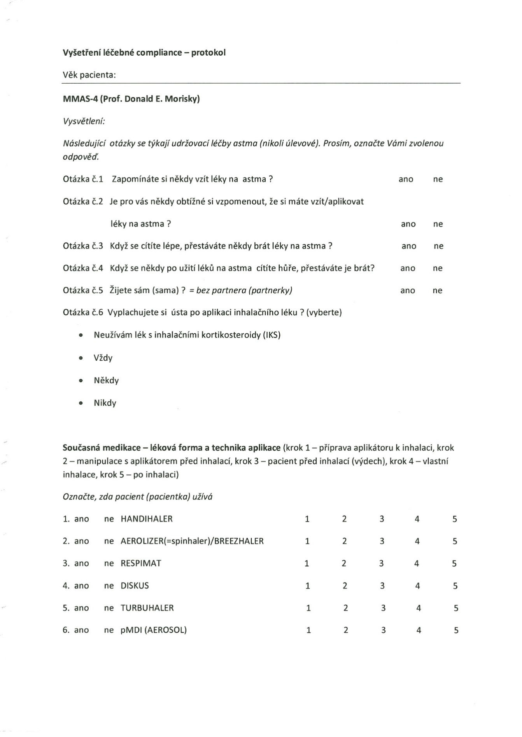

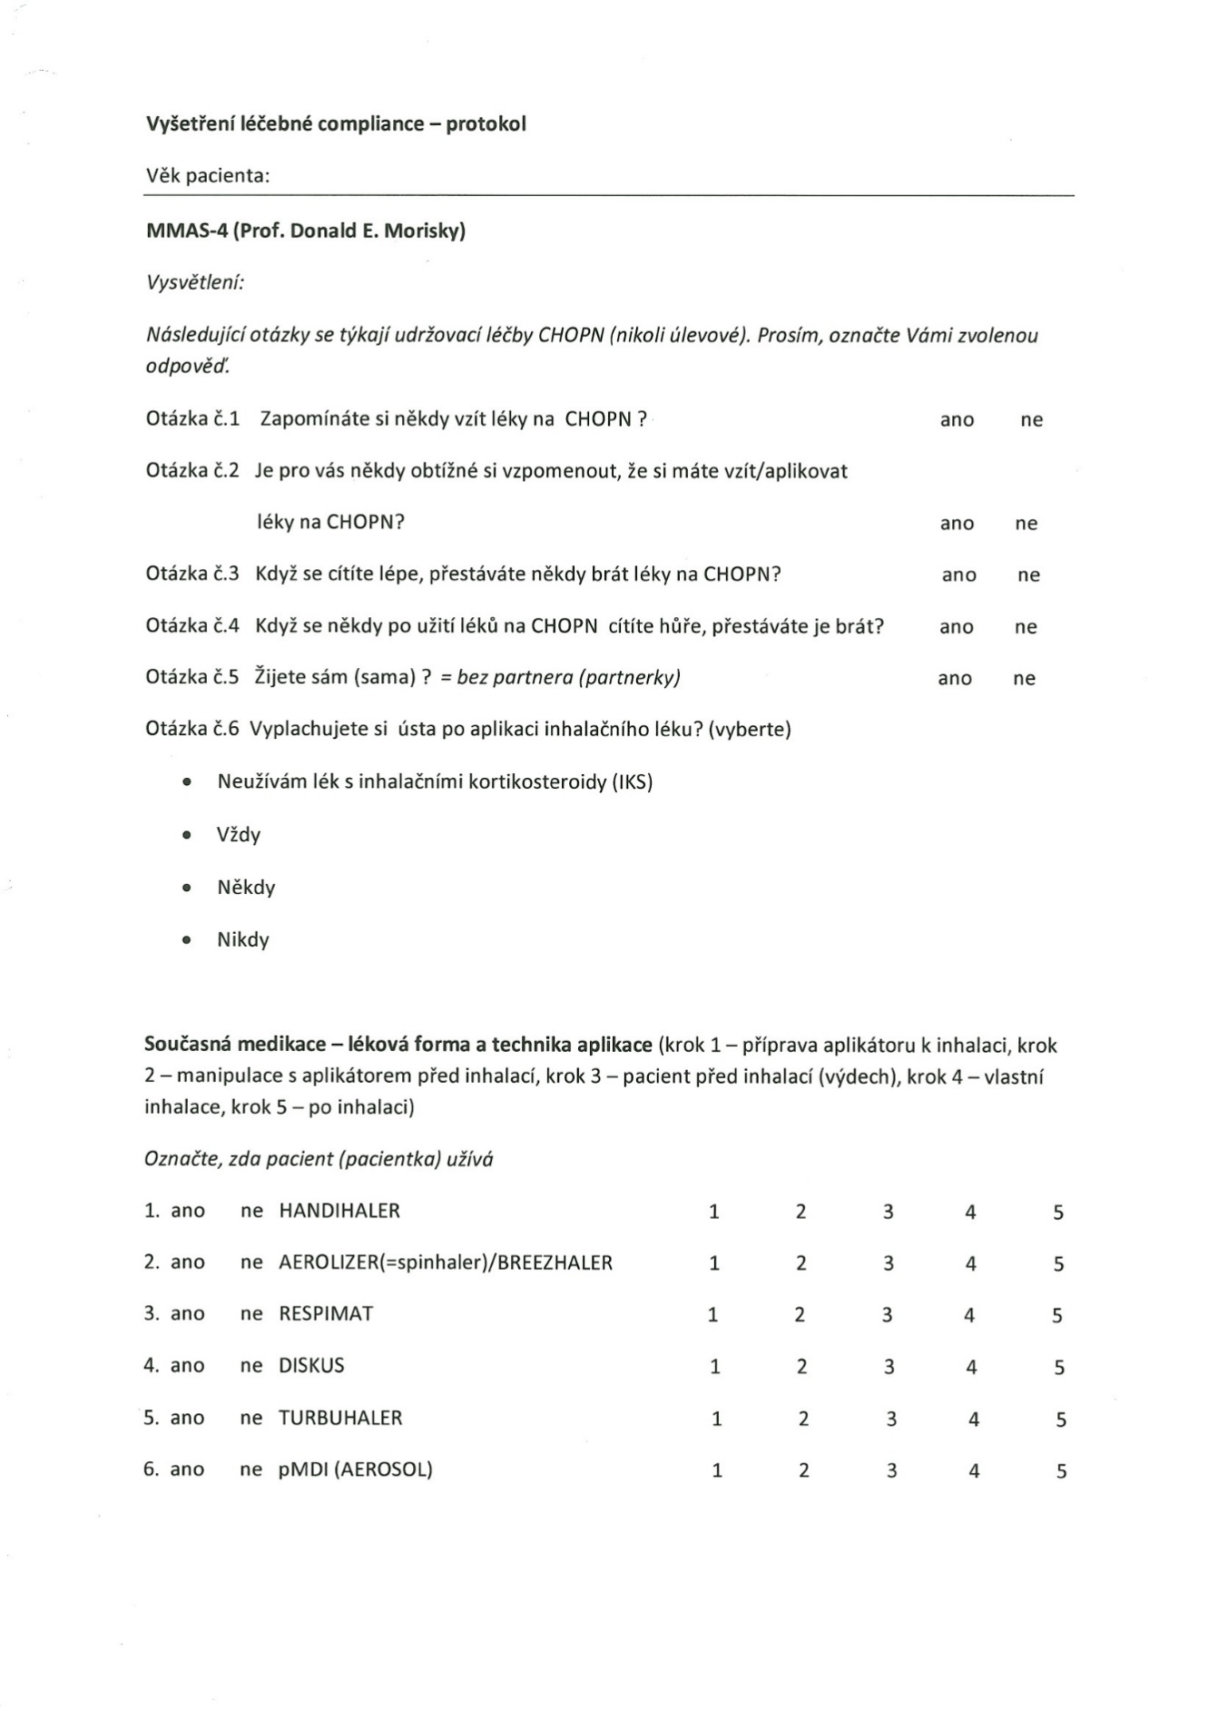

Příloha 2: Posloupnost kroků u všech inhalačních systémů

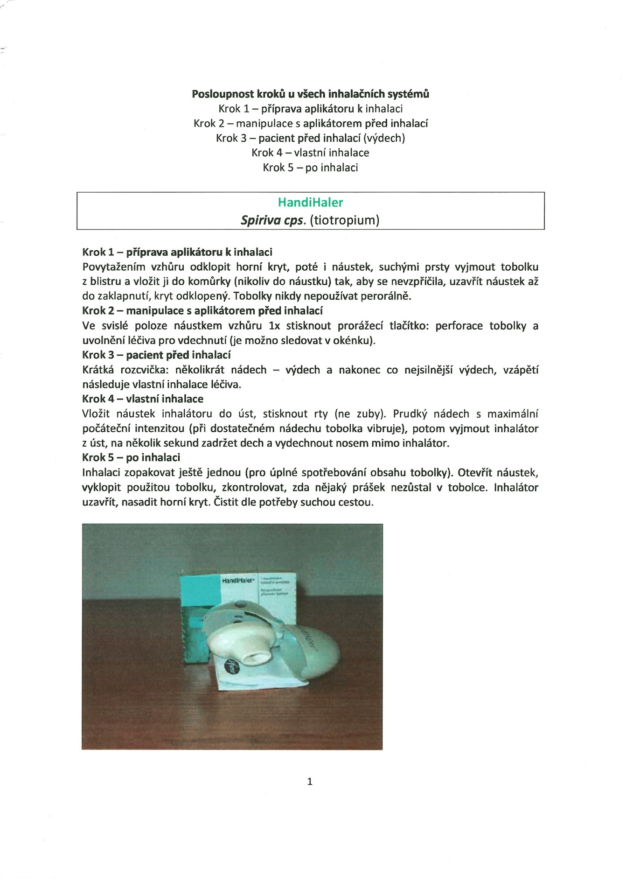

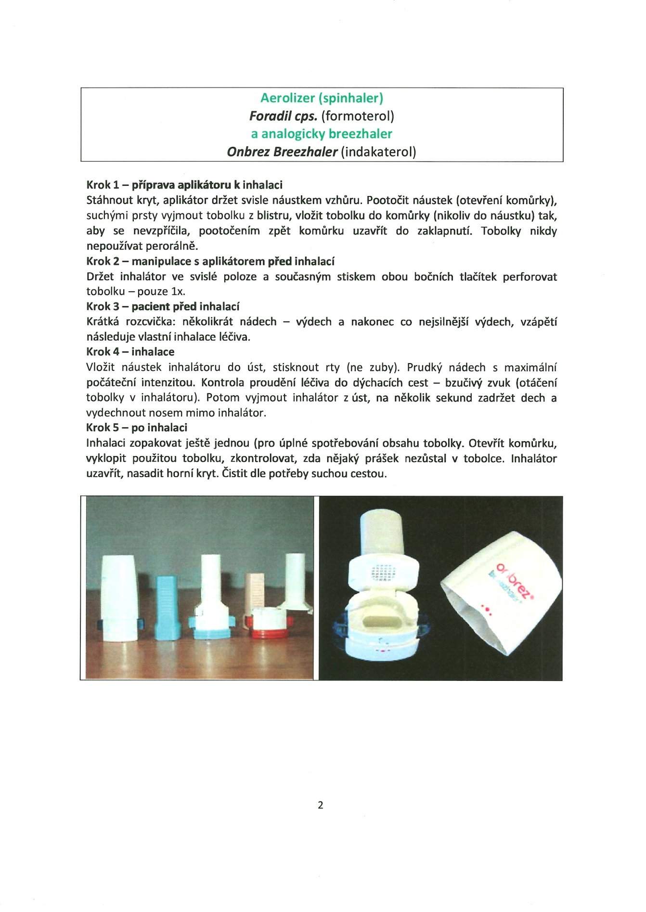

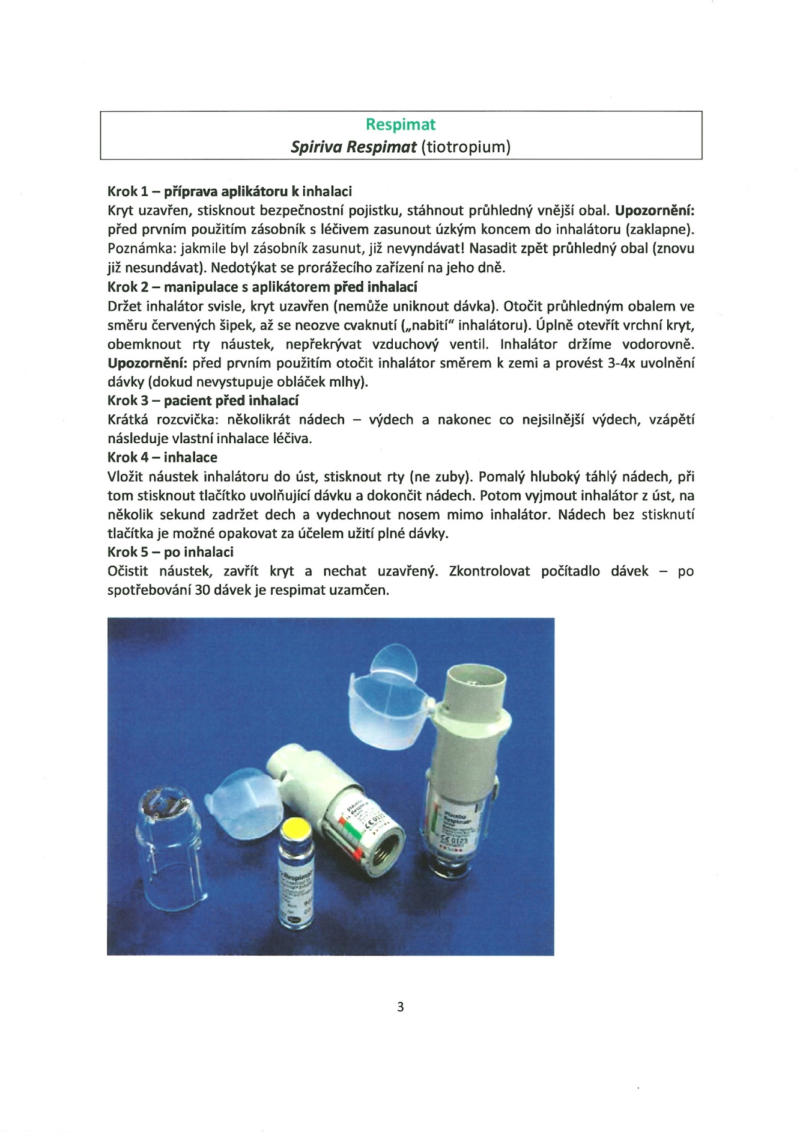

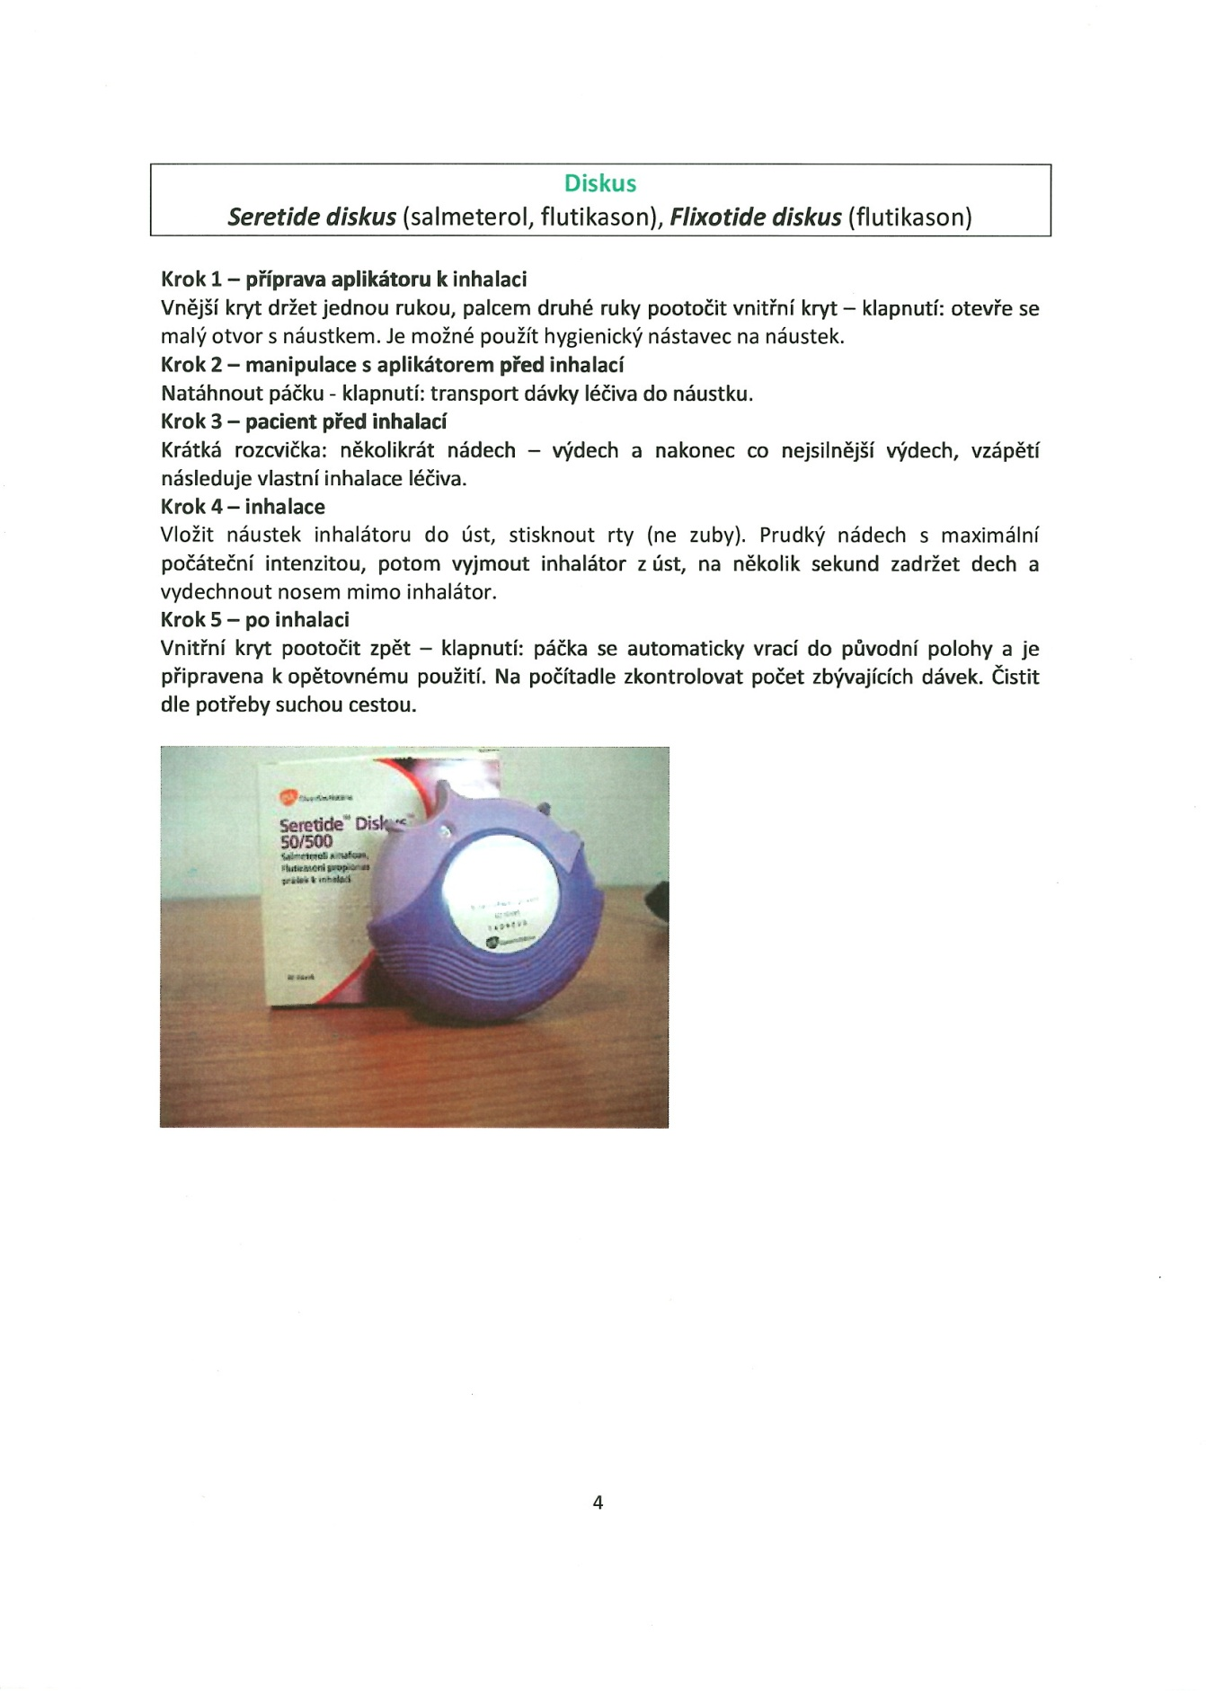

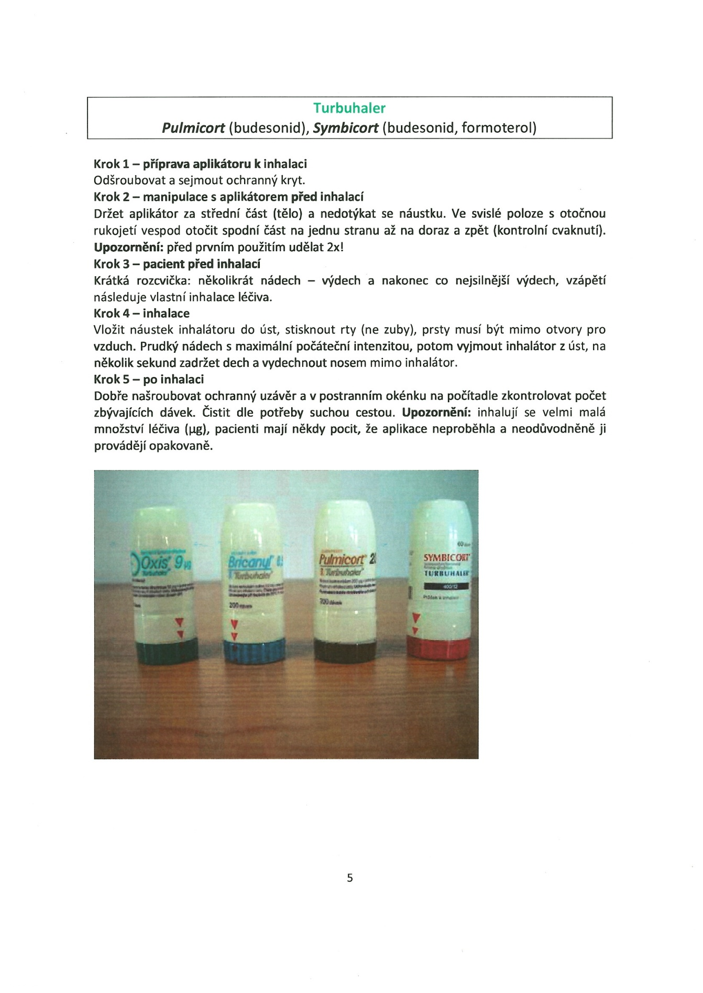

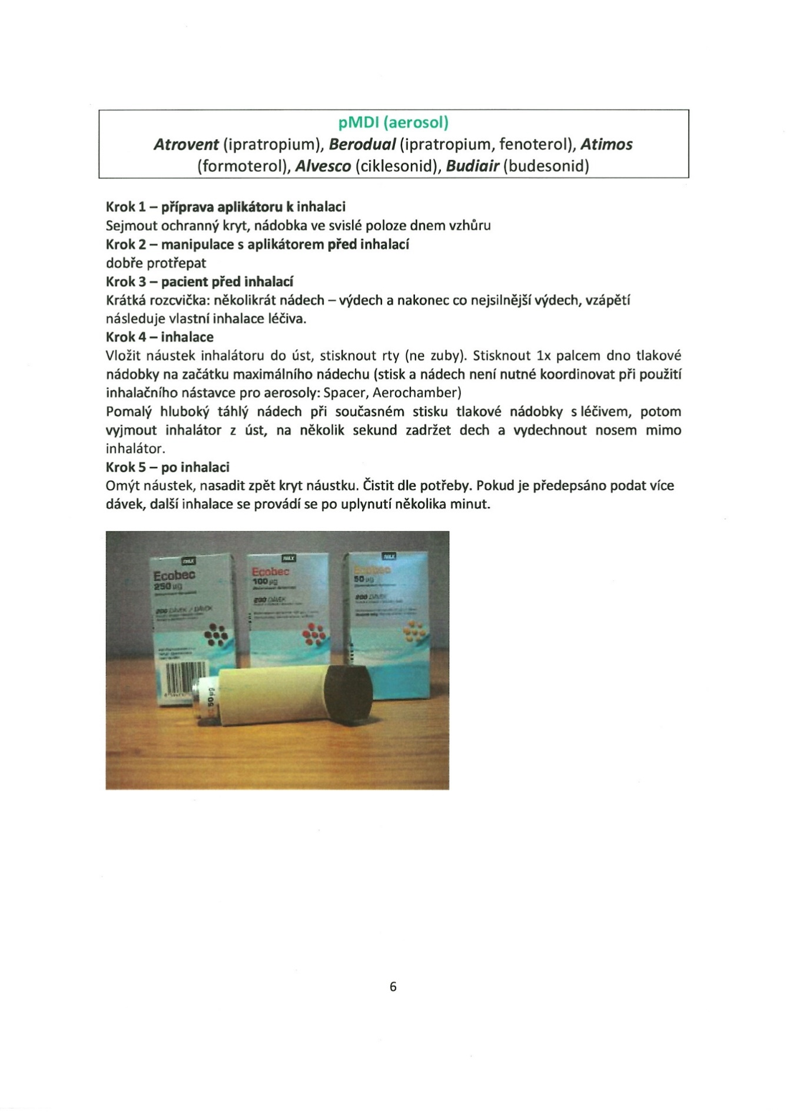

Příloha 3: Souhlas KNPT FN Brno s výzkumným šetřením

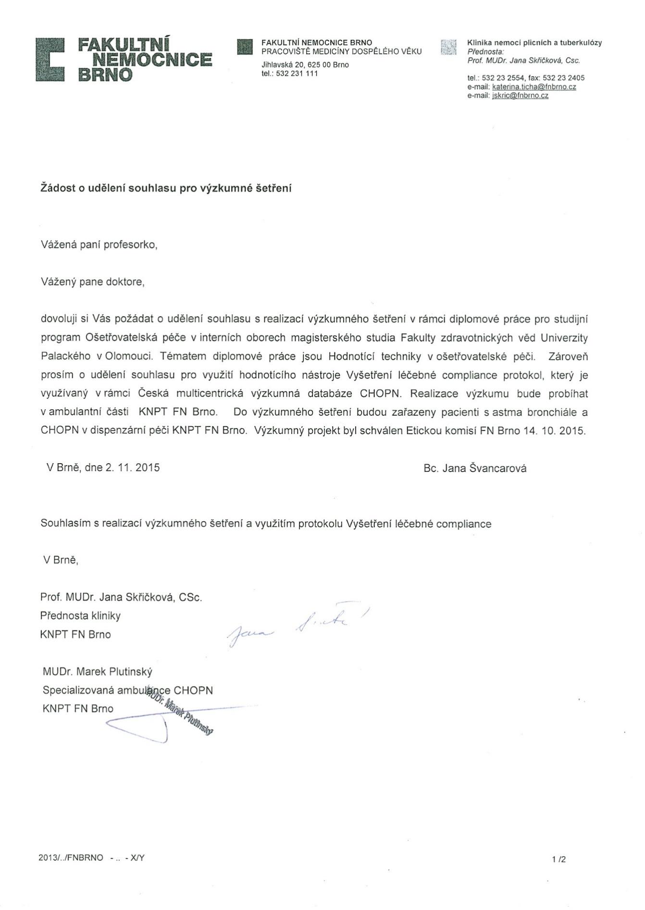

Příloha 4: Souhlas FN Brno s žádostí o sběr dat / poskytnutí informace pro studijní účely

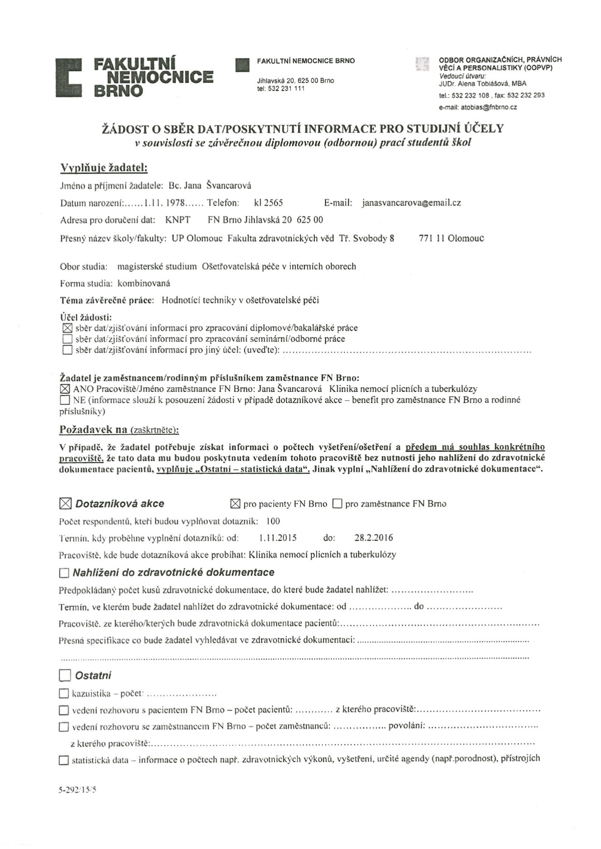

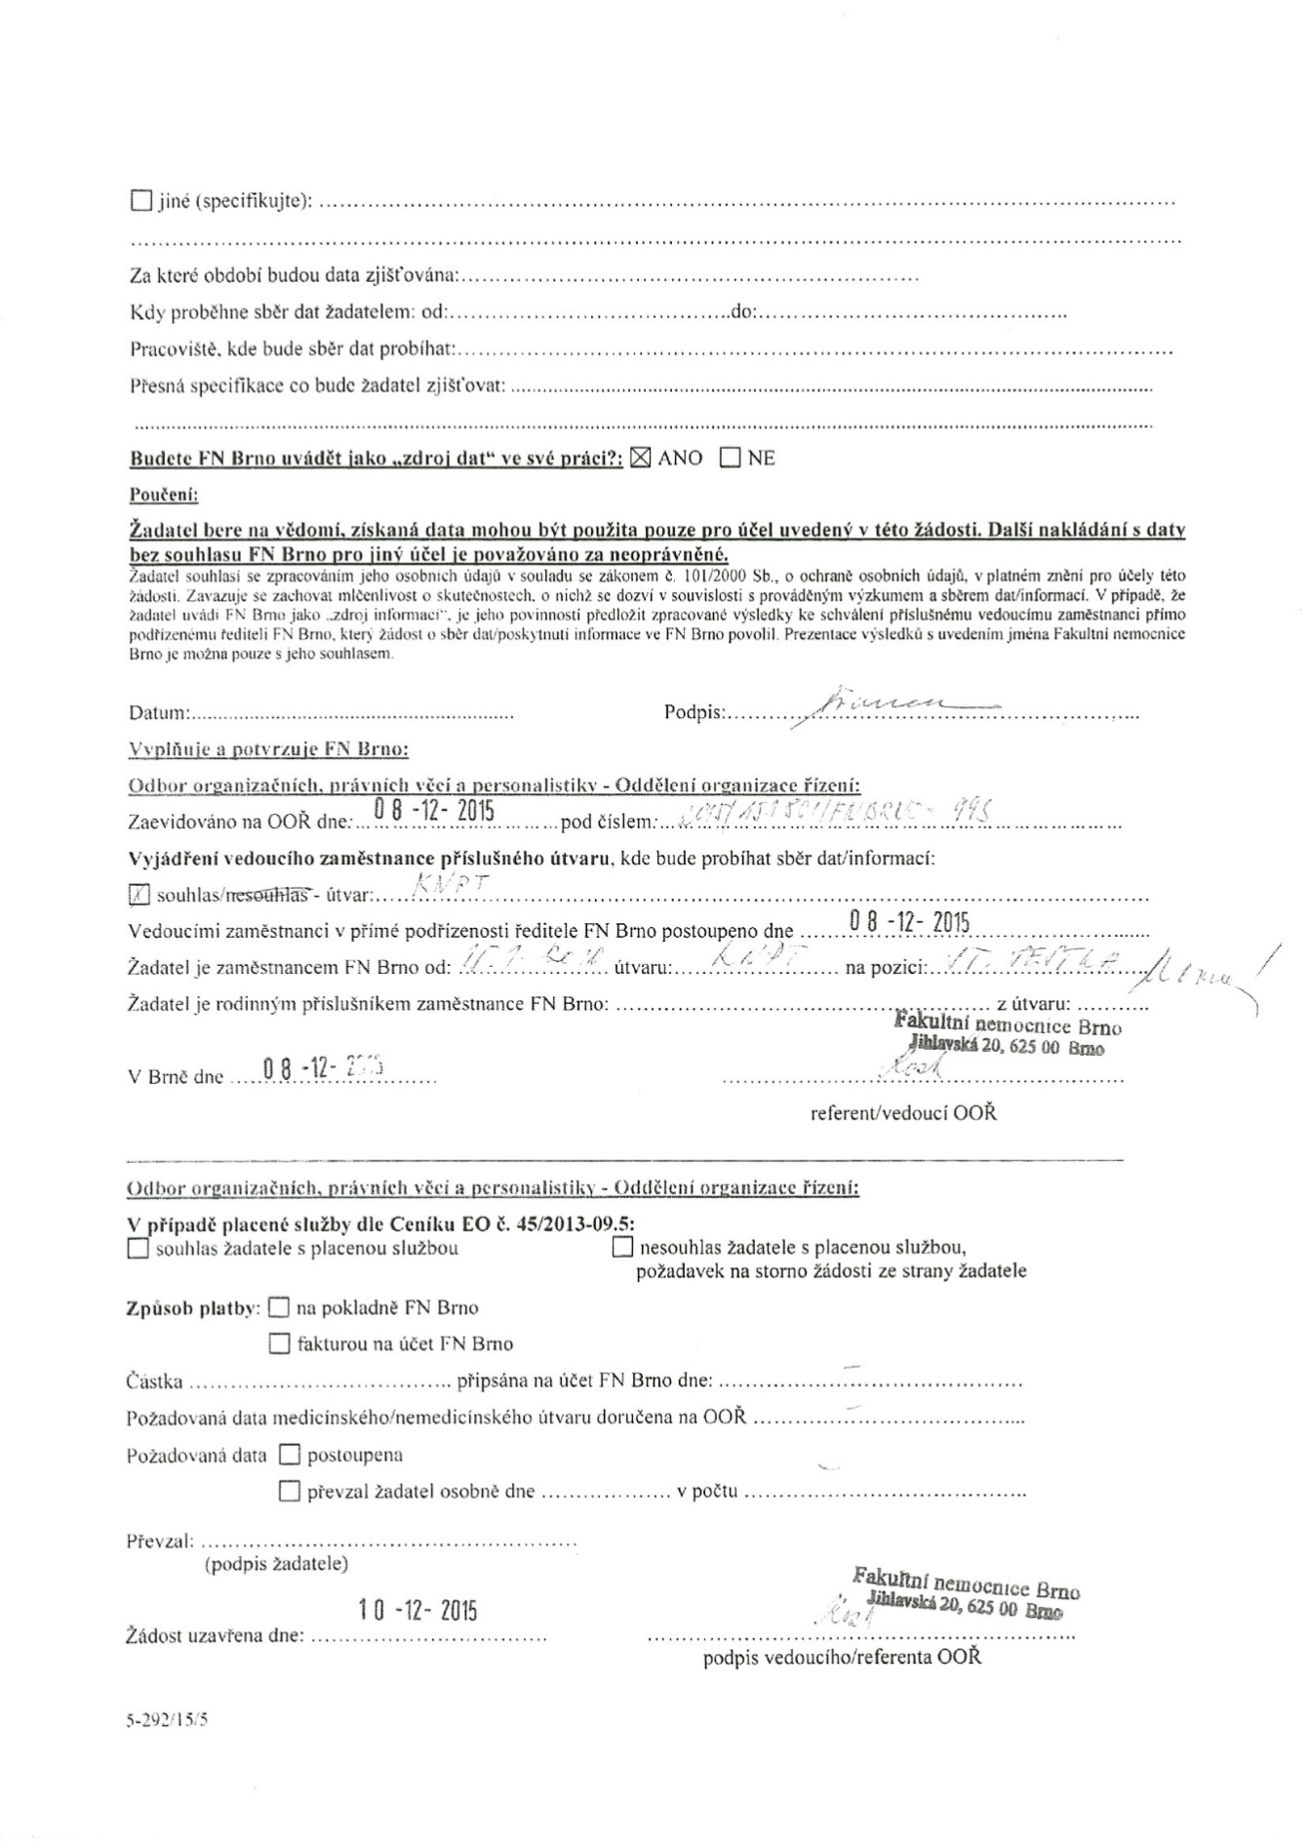

Příloha 5: Souhlasné stanovisko Etické komise FN Brno s uskutečněním projektu

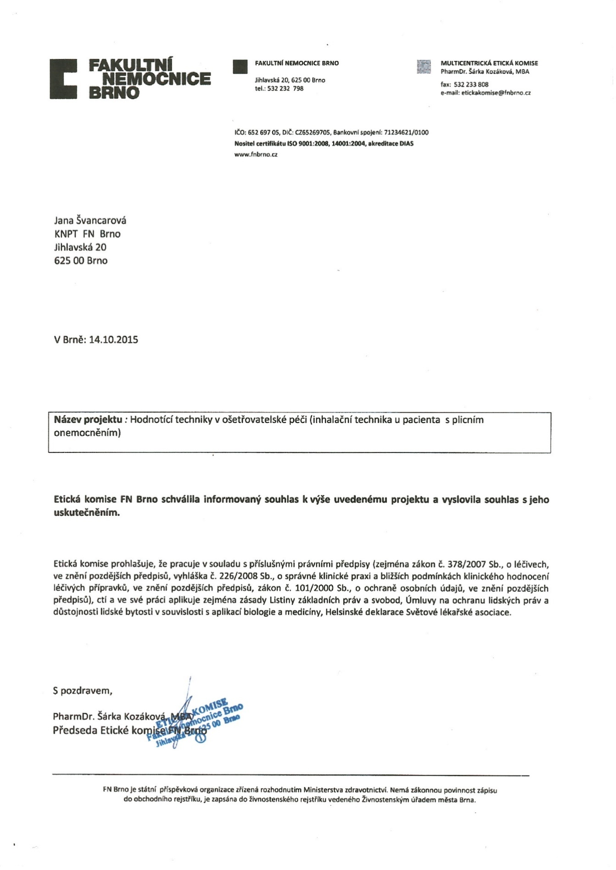

Příloha 6: Informovaný souhlas
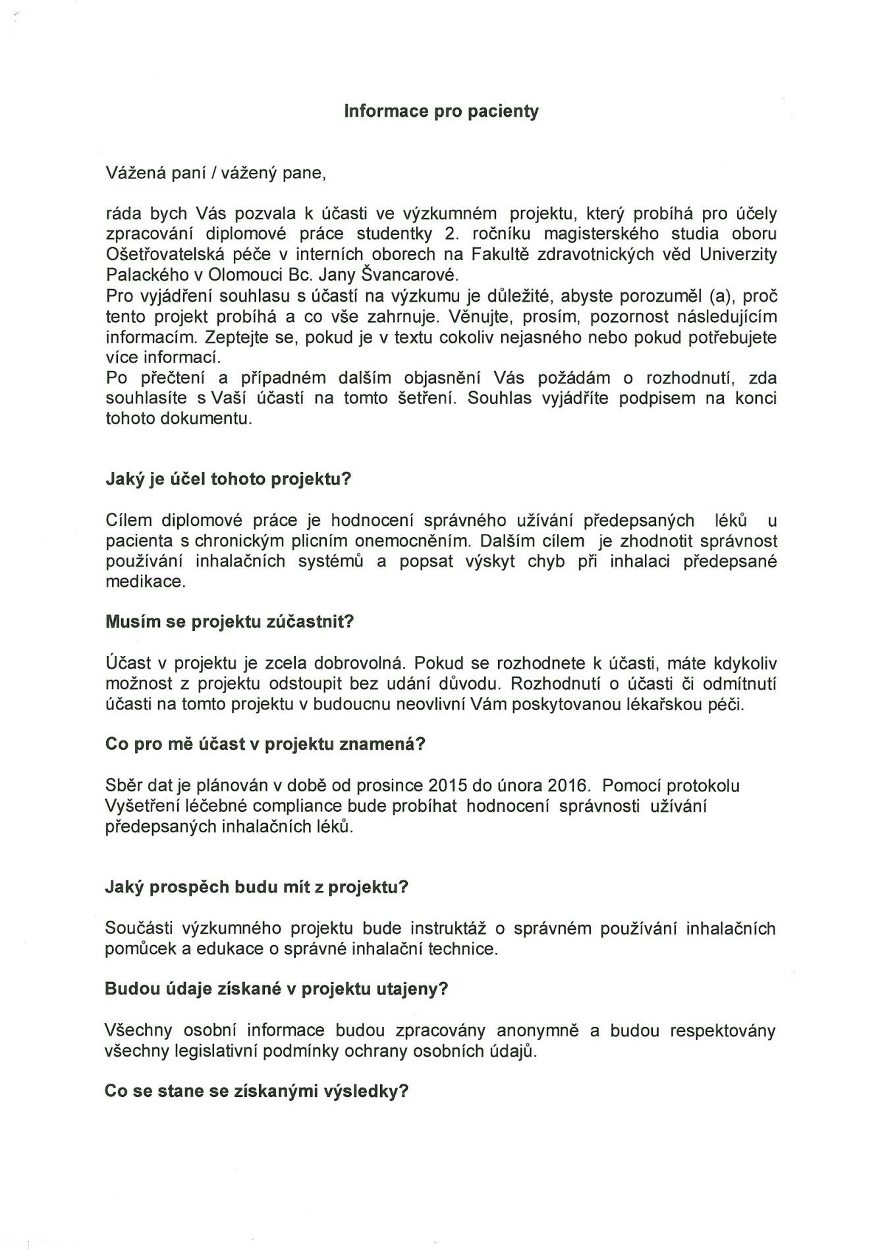

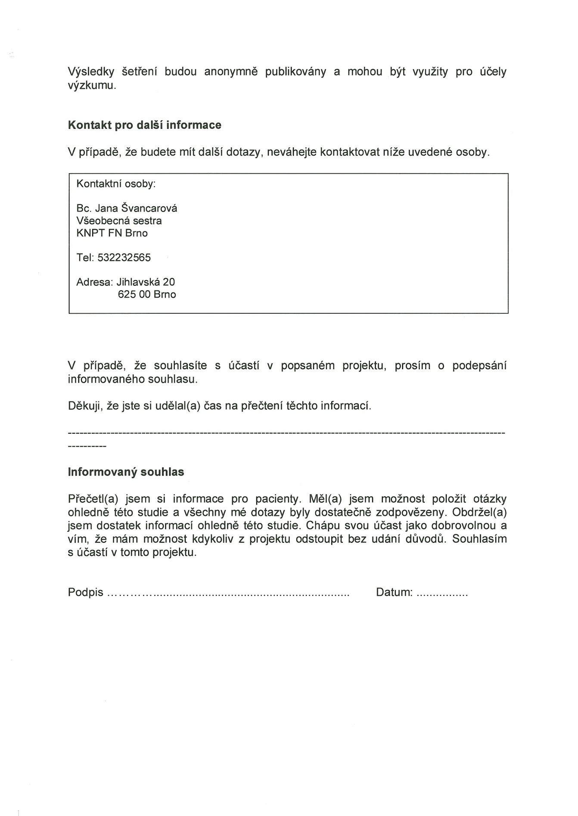

Příloha 7: Kontingenční tabulky položek protokolu Vyšetření léčebné compliance

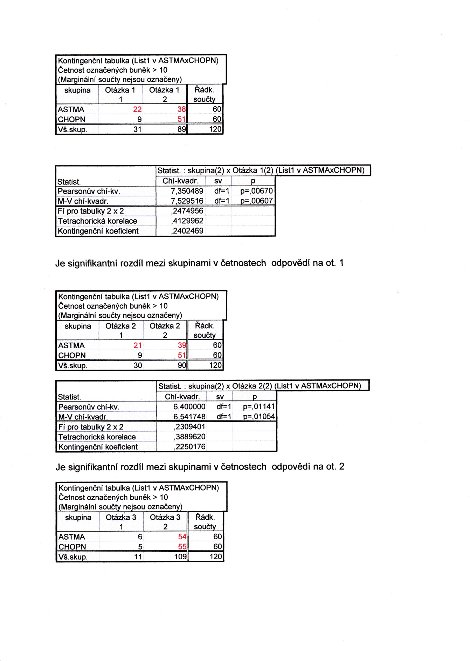

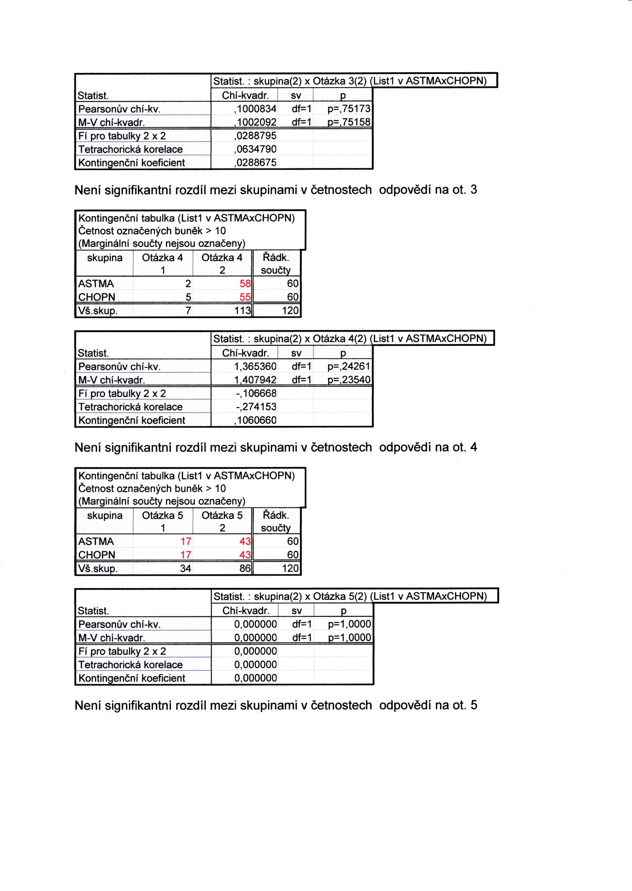

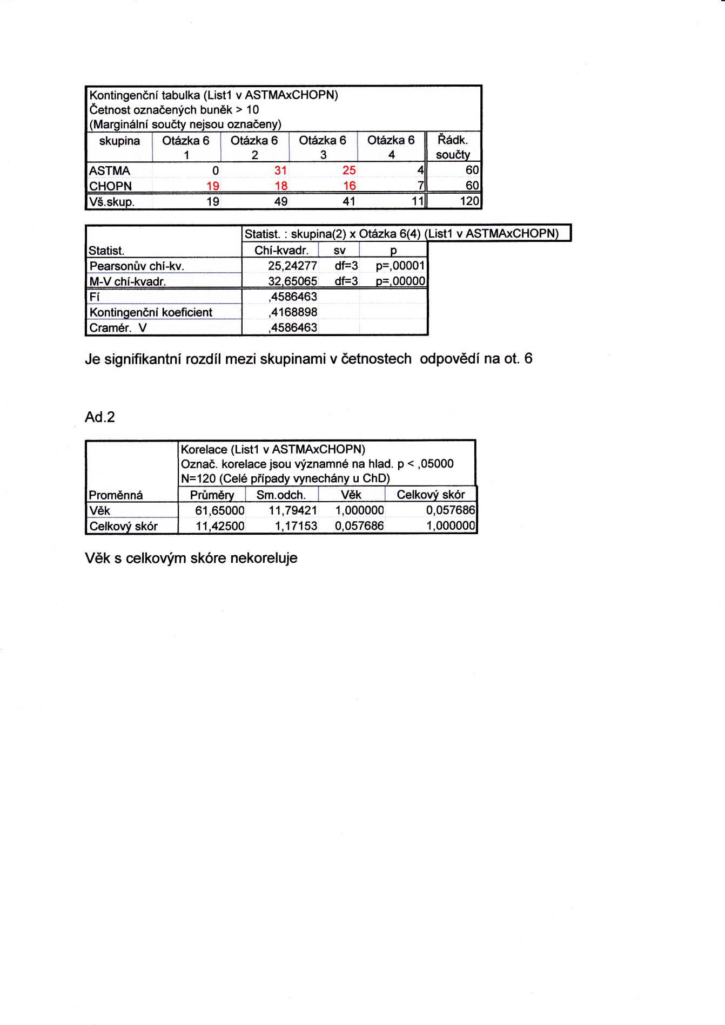

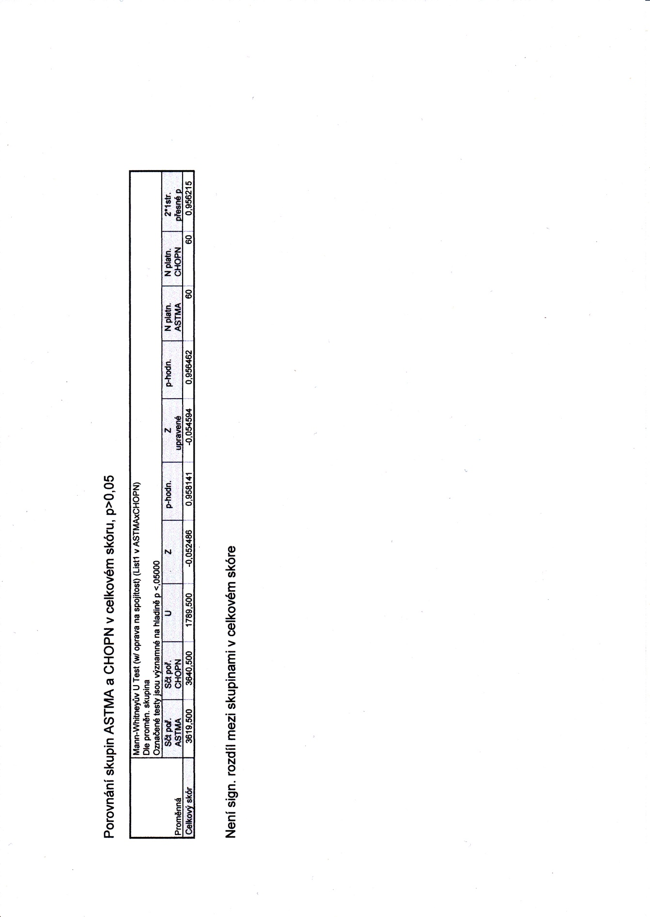

Příloha 8: Výsledky analýzy chybovosti v inhalační technice

